

**本科毕业设计（论文）**

题目 基于数据分析的图片分享网站的设计与实现

学 院 计算机科学与工程

年 级 2018级 专 业 数字媒体技术（嵌入式培养）

班 级 0928181 学 号 092818106

学生姓名 胡敬超

校内导师 周蓓 职 称 讲师

校外导师 职 称

论文提交日期 2022-04-30

常熟理工学院本科毕业设计(论文)诚信承诺书

本人郑重声明： 所呈交的本科毕业设计(论文)，是本人在导师的指导下，独立进行研究工作所取得的成果。除文中已经注明引用的内容外，本论文不含任何其他个人或集体已经发表或撰写过的作品成果。对本文的研究做出重要贡献的个人和集体，均已在文中以明确方式标明。本人完全意识到本声明的法律结果由本人承担。

|  |  |  |  |
| --- | --- | --- | --- |
| 本人签名： |  | 日期： | 2022年4月30日 |

常熟理工学院本科毕业设计(论文)使用授权说明

本人完全了解常熟理工学院有关收集、保留和使用毕业设计(论文)的规定，即：本科生在校期间进行毕业设计(论文)工作的知识产权单位属常熟理工学院。学校有权保留并向国家有关部门或机构送交论文的复印件和电子版，允许毕业设计(论文)被查阅和借阅；学校可以将毕业设计(论文)的全部或部分内容编入有关数据库进行检索，可以采用影印、缩印或扫描等复制手段保存、汇编毕业设计（论文），并且本人电子文档和纸质论文的内容相一致。

保密的毕业设计(论文)在解密后遵守此规定。

|  |  |  |  |
| --- | --- | --- | --- |
| 本人签名： |  | 日期： | 2022年4月30日 |
| 导师签名： |  | 日期： | 2022年4月30日 |

基于数据分析的图片分享网站的设计与实现

摘要

基于数据分析的图片分享系统，在整体架构上采用五层架构模式：视图层、控制层、业务层、基础服务层、资源层，使得系统拥有可扩展性、可维护性。在系统开发中，采用前后端分离的方式进行开发，前端使用Vue3+Naïve-UI并结合ToastUI Image Editor、Vue-router等，基于MVVM架构，构建单页面应用，后端采用Spring Boot并整合MyBatis-Plus、Redis、Kafka、Elasticsearch、Redis等，基于MVC架构模式。

本文阐述了基于数据分析的图片分享系统的设计与开发思路，首先通过研究背景和国内外相关优秀网站的解决方案进行了分析，阐述了研究价值。然后描述了系统开发需求，需要使用哪些技术；接着对系统进行分析并提出总体架构，对各个功能模块进行分析与设计并完成了数据库的结构设计。通过对各个功能模块的系统实现，完成了系统的开发，并给出了各个模块的运行效果图以及部分时序图，然后对系统的功能和数据推荐进行了测试，均符合系统设计预期。最后对系统开发进行了总结与展望。

基于数据分析的图片分享系统，提供了“安静”、“干净”的图片分享平台。系统用户可以在系统中随心所欲、随时随地的分享自己身边的所见所闻。对于用户来说，当身边发生了精彩趣事时，不必再突然感到孤独感来临，无人无处可分享。

**关键词：**图片分享 数据分析 Spark Elasticsearch

DESIGN AND IMPLEMENTATION OF IMAGE SHARING WEBSITE BASED ON DATA ANALYSIS

Abstract

The general design of the image sharing system based on data analysis applies a five-layer architecture model: view layer, control layer, business layer, basic service layer, and resource layer, which ensures the system's scalability and maintainability. The front-end makes use of Vue3+Nave-UI, combined with ToastUI Image Editor, Vue-router to create a single-page application based on the MVVM architecture, while the back-end employs Spring Boot, which is based on the MVC architecture model and integrates MyBatis-Plus Redis, Kafka, Elasticsearch, and Redis, etc.

This thesis demonstrates the design and development concepts for a data analysis-driven image sharing system. In terms of content, this thesis first evaluates the research context and solutions of similar outstanding websites at home and abroad and discusses the research value; the system development needs and technologies to be used are then described. After analyzing the system and proposing a general architecture, each functional module is evaluated and designed, and the database structure design is accomplished. The system is completed by implementing each functional module, and the operational effect drawings for each module and a portion of the sequence diagram are provided. It is followed by the testing of the system's functions and data recommendations, and the results indicated that they all satisfied the system's design requirements. Finally, a summary outlook is given to look into the future of the system development.

The image sharing system, which is based on data analysis, provides users with a "quiet" and "clean" image sharing platform. Users of the system can share what they see and hear around them in the system anytime and anywhere they want. Users no longer need to feel lonely when something interesting happens around them, nor do they need to be in a situation where there is no one to share it with.

**Key Words:** Image sharing; Data analysis; Spark; Elasticsearch

目 录

摘要 I

Abstract II

1.引言 1

1.1 研究背景与意义 1

1.2 课题研究应用现状 2

1.3 研究价值 2

1.4 课题主要研究工作 3

1.5课题的工程伦理问题 4

2.开发核心技术介绍 5

2.1.MySQL 5

2.2 Redis 5

2.3 Spring Boot 6

2.4 MyBatis-Plus 6

2.5 Vue 6

2.6 Kafka 7

2.7 Spark 7

2.8 Elasticsearch 7

2.9 Canal 8

2.10 Naïve UI 8

2.11 ToolGood.Words 8

2.12 ToastUI Image Editor 9

3.系统分析与设计 10

3.1 可行性分析 10

3.2 系统用例分析 10

3.3 系统架构 14

3.4 系统功能模块划分 15

3.4.1 前台用户系统模块设计 16

3.4.2 后台管理系统模块设计 25

3.5 数据库设计 27

3.5.1 数据库概念设计 27

3.5.2 数据库逻辑设计 30

4.系统实现 41

4.1 系统环境部署 41

4.2 系统主要功能实现 42

4.2.1 登录注册功能实现 42

4.2.2 图片分享功能实现 43

4.2.3 图片数据搜索功能实现 46

4.2.4 数据推荐功能实现 48

4.2.5 用户与图片行为功能实现 49

4.2.6 用户与用户行为功能实现 51

4.2.7 消息通知功能实现 54

4.2.8 用户账号信息功能实现 56

4.2.9 图片帖子管理功能实现 57

4.2.10 日志管理功能实现 59

4.2.11 用户管理功能实现 60

4.2.12 举报管理功能实现 61

4.2.13 角色管理功能实现 62

5.系统测试 63

5.1 系统测试环境与工具 63

5.2 系统部分功能测试 63

5.3 数据推荐分析测试 64

6.总结与展望 68

6.1 总结 68

6.2 对未来展望 69

参考文献 70

致 谢 72

1.引言

1.1 **研究背景与意义**

随着“互联网+”的推进，大数据时代到来，人们日常生活电子化开始快速发展，越来越多的人，开始喜欢独自一人，不愿意社交。这就造成了当孤独与寂寞来临时，我们变的束手无策，不知道该和谁去分享自己所见所闻的事务。

其实分享就像是一种快乐。它像一位魔术师，变化出变幻无穷的快乐来，谁也无法计算这快乐到底有多少[1]。所以开发一个干净，简约的图片分享系统就显得格外必要。

经多方面调阅文档，基于数据分析的图片分享系统需要使用大数据分析技术以及安全高效的文件存储技术。

在大数据方面，传统的大数据技术如Hadoop，其核心技术是HDFS与MapReduce，HDFS为海量的数据提供存储功能，MapReduce则提供海量数据计算功能。但MapReduce也有一定缺点，存在执行速度慢、过于底层化、无法胜任实时、快速计算的需求等缺陷。出生于AMPLab的Spark在继承MapReduce的优点后，并对缺点进行了改进。Spark相对于Hadoop MapReduce，Spark也属于MapReudce计算模型，但是Spark更加灵活。Spark除了提供Map、Reudce计算功能外，还提供了丰富的其他类型数据集操作[2]。Spark与Hadoop MapReduce更大的优点在于Spark使用内存提供计算，将计算中间结果存放内存中，对于迭代的效率更高。

在文件存储方面，传统的基于直接存储系统的资源管理平台，随着资源数量的增多，面临着投入成本越来越大、资源安全、资源访问瓶颈等问题越来越突出[3]。因此对于以上传统的文件存储面临的问题，本文提出使用阿里云OSS对象存储技术。阿里云OSS对象存储，提供丰富的API接口、高效的数据可靠性和服务可用性。只需要网络，就可以在随时随地访问存储中的数据[4]。

另外本系统还将采用 Redis，Spring Boot，Vue，MyBatis-Plus，Naïve UI，Canal，Elasticsearch，MySQL，Kafka，Zookeeper等技术共同开发基于数据分析的图片分享系统。

1.2 课题研究应用现状

目前国内外与本课题有竞争性的优秀网站有如下几类[5-8]：

1. Instagram

Instagram是一种快速、美妙和有趣的方式将你随时抓拍下的[图片](https://baike.baidu.com/item/%E5%9B%BE%E7%89%87/372416)彼此分享的社交网站。2012年，被[Facebook](https://baike.baidu.com/item/Facebook/7449587)收购，依托Facebook 强大的云计算能力与营销能力，使得Instagram迅速成为一个优秀高质量的图片分享社交网站。由于Instagram是国外的一个网站，因此目前国内访问受到了限制。

1. 图虫社区

图虫社区是图虫旗下摄影师分享交流社区和成长平台。图虫社区提供多样式的预设滤镜、特效。图虫社区是目前国内比较优秀的摄影爱好者图片交流场地。图虫社区的图片质量比较优秀，但广告以及界面元素过多比较繁杂。

3、小红书

小红书是国内的网络购物和社交平台，截至2019年1月小红书拥有2亿注册用户。如果喜欢收藏购物与旅游等攻略，那么小红书是一个不错的平台选择。但小红书因营销类笔记存在代写、造假现象多发被媒体广泛报道。

4、微信朋友圈

微信朋友圈，是集成在[即时通讯](https://zh.wikipedia.org/wiki/%E5%8D%B3%E6%97%B6%E9%80%9A%E8%AE%AF)应用程序[微信](https://zh.wikipedia.org/wiki/%E5%BE%AE%E4%BF%A1)的一项功能，于2012年4月19日在微信4.0版本中推出。基于微信的高活跃用户群体，朋友圈的功能发展越来越完善。朋友圈的缺点在于，分享功能不足。

1.3 研究价值

“图片分享系统”拥有在线图片编辑，推荐帖子，干净简洁浏览体验等丰富内容。永久保存用户某一刻的快乐与新鲜事，让用户回忆满满。基于以上特点，本系统的课题价值主要体现在如下几个方面[9]:

1、面对用户

“图片分享系统”网站主要面对90,00后等喜欢分享、宅在家的新一代青年。这一代青年生于互联网起步阶段，与互联网在一起成长，是电脑网络的依赖群体。这一批群体现在依然是互联网的主力群体，他们就能很好的将图片分享系统传播开来。

2、商业价值

作为商业网站，能持续发展盈利下去才是生存之道。本系统的90,00后作为网站的主要用户，他们是喜欢分享，并且爱宅在家的一群人。所以根据这一特点，我们针对的摸索出一套盈利方案。一方面，用简约干净的广告带来网站收益。另一方面，等网站成熟发展之后，可以更新系统添加VIP客户，充值了VIP的用户可以用户更加特色的浏览体验，可以与管理员联系获取VIP浏览界面等。

3、信息价值

“图片分享系统”每天会产生大量的文本与图片，我们利用了这些信息通过算法计算定向推送给用户相关帖子，对于用户来说，能得到更舒服的网站体验感；对于网站来说，能够很好的检验推荐算法的合理性与可行性。

1.4 课题主要研究工作

本系统主要使用java编程语言编写，java如今技术生态圈活跃，优秀技术框架众多。本网站面向的用户群体主要是90、00后一代，根据这一代人的特点来开发所需功能，系统主要研究工作包括以下几点：

1、前端主要技术

1. 采用Vue作为前端开发框架
2. 采用naïve UI 作为前端页面框架
3. 采用ToastUI Image Editor作为前端图片处理组件

2、后端主要技术

1. 采用Spring Boot作为后端开发框架
2. 采用百度AI作为图片审核
3. 采用Spark作为数据分析与推荐
4. 采用Kafka作为消息中间件
5. 采用MyBatis-Plus作为后端与数据库的连接
6. 采用Canal作为MySQL与Elasticsearch的数据同步功能
7. 采用ToolGood.Words作为敏感词检测

3、数据存储主要技术

1. 采用关系型数据库MySQL作为主要数据存储
2. 采用阿里OSS作为文件存储
3. 采用Elasticsearch存储搜索数据，作为搜索引擎
4. 采用Redis缓存中间件，对频繁访问数据进行缓存，保证网站的快速响应

1.5课题的工程伦理问题

对于工程伦理问题，本文探讨了以下几个方面[10]：

（1）在人文方面： 系统开发解决了在经济快速发展时代出生的90、00后，当身边发生有趣的故事或者感觉到孤独的时候，可以有个“安静”、“干净”的地方分享自己的身边事。

（2）在社会方面：本系统对90、00这一代人提供了一个安静、和谐的图片分享社交平台。有利于这一代人和谐沟通交流，促进社会和谐发展。

（3）在法律方面：本系统完全遵守系统所使用的技术知识产权；遵守国家法律法规；遵守社会基本道德。系统代码将在开发完成后进行完全开源。

2.开发核心技术介绍

2.1.MySQL

MySQL数据库是当前最流行的关系型数据库系统，被广泛应用到各企业中小型网站中[11]。MySQL拥有众多的特性，如源代码可移植性、支持众多操作系统、提供多种编程语言、提供了多线程操作能充分的调用CPU资源、支持多用户操作、对sql语言查询进行优化查询、提供TCP/IP、ODBC、JDBC等多种途径的数据库连接。

MySQL拥有开源免费版本，对个人开发者来说是一个极大的优势特点。MySQL的体积占用比较小，还支持sql查询语言。MySQL中的InnoDB存储引擎提供了redolog（重做日志）确保事务的持久性。防止在发生故障的时间点，尚有脏页未写入磁盘，在重启 mysql 服务的时候，根据 redo log 进行重做，从而达到事务的持久性这一特性。MySQL还提供了binlog（归档日志），可以用于数据库之间的主从复制，实现数据同步功能[12]。

因此使用MySQL存储系统数据是一个经济并可靠的选择。

2.2 Redis

Redis是由[ANSI 使用C](https://zh.wikipedia.org/wiki/ANSI_C)语言编写的key-value存储系统。Redis是一个免费开源的非关系型数据库，提供了多种API语言调用。Redis拥有众多数据结构提供存储，字符串(String)、 哈希(Map)、列表(list)、 集合(sets) 和 有序集合(sorted sets)等类型[13]。

根据Redis官网介绍，redis在内存占用方面（基于64位操作系统），一个空实例使用约 3MB 的内存；100 万个小键 -> 字符串值对使用约 85MB 内存；1 百万个键 -> 哈希值，一个对象拥有5个属性，使用约 160 MB 内存。在性能方面，Linux 系统上运行的 Redis 实例每秒可以发送 100 万个请求。在键值存储方面，每个实例至少可以处理 2.5 亿个键，每个散列、列表、集合和有序集合都可以容纳 2^32 个元素[14]。

所以可以将系统热点资源访问存放在redis中，以达到快速响应，使用户体验更加流畅。

2.3 Spring Boot

Spring Boot是基于SSM等框架整合起来的后端java开发框架，Spring Boot抛弃了Spring的xml文件配置方式，代替的使用yml或properties文件作为配置，还可以使用bean设置复杂的自定义配置属性，Spring Boot 有一句很出名的话就是约定大于配置。Spring Boot集成了大量常用的第三方库配置，整合了众多基础开发框架[15]。因此在引入依赖时，只需要引用一个Spring Boot依赖就可以完成以前众多的依赖包引入。

因为Spring Boot是基于Spring等框架的，所以Spring Boot拥有Spring的AOP、ICO等特性，能大大的提升系统的开发效率与后期维护成本。

2.4 MyBatis-Plus

MyBatis-Plus是一个基于MyBatis的增强工具，在 MyBatis 的基础上只做增强不做改变[16]。Mybatis是一个灵活的数据库访问框架，mybatis使用xml文件来编写sql语句，实现了sql语句与代码的分离，大大减少了代码耦合度[17]。Mybatis为了能够更高效的书写sql语句，还提供了各种xml标签，支持动态的sql语句编写。MyBatis-Plus内置通用 Mapper、Service，只需要少量配置就可实现单表大部分 CRUD 操作。MyBatis-Plus还提供了基于 MyBatis 物理分页，开发者无需关心具体操作，配置好插件之后，写分页等同于普通 List 查询。

所以，使用MyBatis-Plus作为数据库的访问框架，可以让开发者有效提升开发效率。

2.5 Vue

Vue.js是当前主流的前端开发框架之一，其流程化、低成本、高效率、高性能的特点吸引了大多数开发人员。Vue.js采用MVVM架构，是一款针对于视图模型的JS库。Vue.js将“Data”与“DOM”进行双向绑定，不需要再手动获取“DOM”进行同步[18]。Vue.js还提供了组件化开发，它能把各种需要复用的功能进行组件化，减少代码的耦合度，符合高内聚低耦合概念。

因此，本课题使用Vue作为前端开发框架，可以避免过多的代码“造轮子”，提高系统维护效率与可读性。

2.6 Kafka

Kafka是一个快速、可扩展、高吞吐量、容错的分布式发布-订阅消息系统。Kafka具有高吞吐量、内置分区、支持数据副本和容错的特点，适合大规模消息处理场景[19]。

本系统可以利用kafka“快”的特性，实现系统操作日志以及数据分析等功能。

2.7 Spark

Spark是一个开源免费的集群运算框架，由Scala语言编写实现，具有函数式编程、面向对象等特点，操作分布式数据集合就像操作本地集合一样轻松。相对于MaperReduce计算模型来看，Spark利用内存进行数据计算更快。Spark还提供了多版本语言的编写如Java、Pyhon等。Spark的生态圈也十分丰富，包括Spark SQL、MLlib、 Streaming等[20]。

Spark的MLlib机器学习库Spark非常重要的一个组件库，它是由通用学习算法和工具组成，包括但不限于分类、回归、聚类、协同过滤、降维。

所以利用Spark高性能的计算能力，结合MLlib丰富的算法工具库，通过实时计算用户行为数据以此达到数据分析推送功能。

2.8 Elasticsearch

Elasticsearch是一个分布式的开源搜索分析引擎，提供了丰富的数据结构类型如文本、数字、地理空间、结构化、非结构化等。Elasticsearch是基于Apache Lucence进行的二次开发，封装了Apache Lucence复杂的实现过程，提供了简单易懂的Reatful 风格的API。Elasticsearch最特色的莫过于他的“快”，面对PB级别的数据他也能轻松的通过扩展服务器达到快速搜索到结果[21]。简而言之，Elasticsearch基于Apache Lucence的二次开发，把复杂难懂的底层技术封装，提供Reatful API供开发者调用，从而让普通开发者也能快速实现全文检索的功能。

在本课题中，根据Elasticsearch的搜索特性，可以将需要搜索的数据同步到Elasticsearch中，然后达到快速精准的搜索功能实现。

2.9 Canal

Canal是阿里巴巴开源的一款基于 MySQL 数据库增量日志解析，提供增量数据订阅和消费的数据同步组件。Canal通过模拟mysql的slave，把自己乔装成 MySQL slave，然后向 MySQL master 发送dump 协议。然后MySQL master收到dump的请求后，把binlog数据发送给canal，canal在对binlog进行解析[22]。

为了解决MySQL数据与Elasticsearch数据的一致性问题，就可以利用Canal的数据同步功能，将MySQL的最新数据同步到Elasticsearch中。

2.10 Naïve UI

Naïve UI是由图森未来前端开发团队开发的一款基于Vue3.js的前端UI框架，Naïve UI提供了各种各样的前端组件，让前端开发者通过简单的调用，就能实现复杂的功能界面，大大的提升前端开发效率。

2.11 ToolGood.Words

ToolGood.Words是一款开源的高性能非法词(敏感词)检测组件，附带繁体简体互换，支持全角半角互换，获取拼音首字母，获取拼音字母，拼音模糊搜索等功能[23]。

所以，通过ToolGood.Words的快速敏感词检测功能，实现本系统的敏感词屏蔽功能。

2.12 ToastUI Image Editor

ToastUI Image Editor是一款基于HTML5 Canvas的开源web图片编辑器，仅仅需要几行代码，就可以实现丰富的图片编辑功能。并且它还支持JavaScript、Vue、React多种使用方式[24]。

本系统采用ToastUI Image Editor图片编辑器，让用户在分享图片的时候，能实时编辑图片。

3.系统分析与设计

3.1 可行性分析

在技术方面。本系统采用目前市面上流行的技术框架作为开发工具，生态技术都比较成熟稳定，如：在后端开发方面，系统采用SpringBoot开发框架，利用SpringBoot的AOP、IOC等，能高效率的开发后端业务功能；在前端开发方面，系统采用Vue开发框架，利用Vue的组件式开发，能大大减少开发工程量提高开发效率；在图片处理方面，系统采用ToastUI Image Editor图片编辑器，它内置自丰富的图片编辑功能基本满足用户在线图片编辑需求；在数据存储方面，系统采用开源免费的MySQL作为数据主要存储，可以大大降低项目经济费用；在数据分析方面，采用Spark作为数据计算服务，Saprk以其“快”的特点能够帮助系统快速完成数据推荐计算服务；在中间件方面采用kafka作为消息中间服务，防止消息过多造成系统崩溃，采用redis作为热点资源缓存，以达到系统的快速响应，带给用户良好的体验效果；在敏感资源检测方面，采用ToolGood.Words对文本数据进行检测，以此实现敏感词的屏蔽功能，采用百度AI对图片进行检测，以实现图片审核功能；在文件存储方面采用阿里OSS对象存储，以实现系统的各种文件存储服务。

在系统安全方面。使用腾讯QQ邮箱服务实现邮箱验证码功能，能保证用户的账号安全；在系统数据存储中，使用阿里云的OSS对象存储技术中的生成临时文件访问链接功能，来保证系统文件数据的安全。

在经济方面。系统采用的技术框架，大部分都是开源免费使用的，所以经济方面也是可观的。

综上所述，本系统在技术、安全、经济等方面都是可行的，符合开发要求。

3.2 系统用例分析

本系统主要有三类用户分别是普通用户、普通管理员、超级管理员。其中普通用户只能操作前台系统，对后台系统没有访问权限。普通管理员拥有后台访问权限，但是对于后台系统用户角色管理普通管理员是没有权限的，只有超级管理员才拥有系统用户角色管理的权限。

普通管理员可以进行的后台操作有：用户管理，举报处理，日志管理，帖子管理等。普通管理员用例示意图如3-1所示。

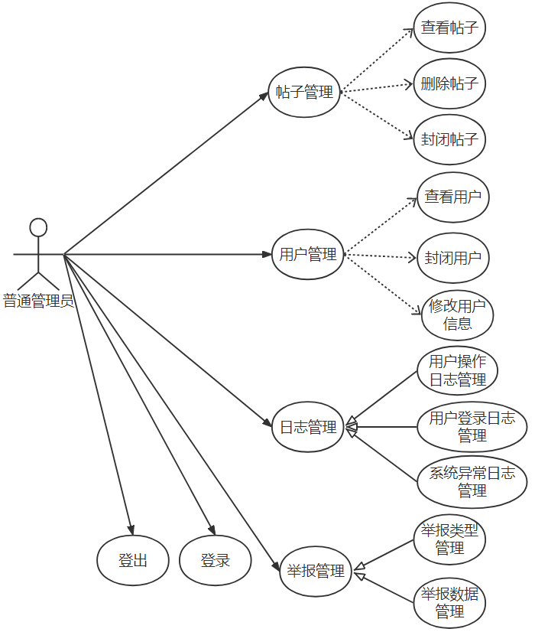

图3-1普通管理员用例示意图

超级管理员可以进行的后台操作有：用户角色管理，以及拥有普通管理员的一切权限等。超级管理员用例示意图如3-2所示。

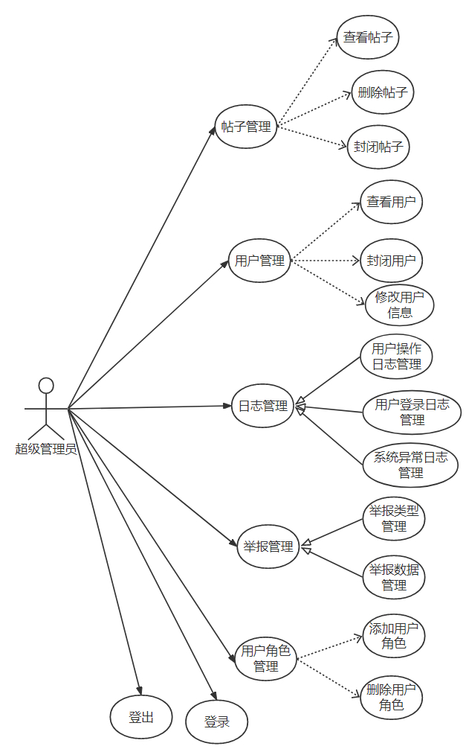

图3-2 超级管理员用例示意图

普通用户可以进行的前台操作有：登录注册，图片分享，举报，点赞，评论，私信，修改用户信息，消息通知，关注用户，拉黑用户等。普通用户用例示意图如3-3所示。

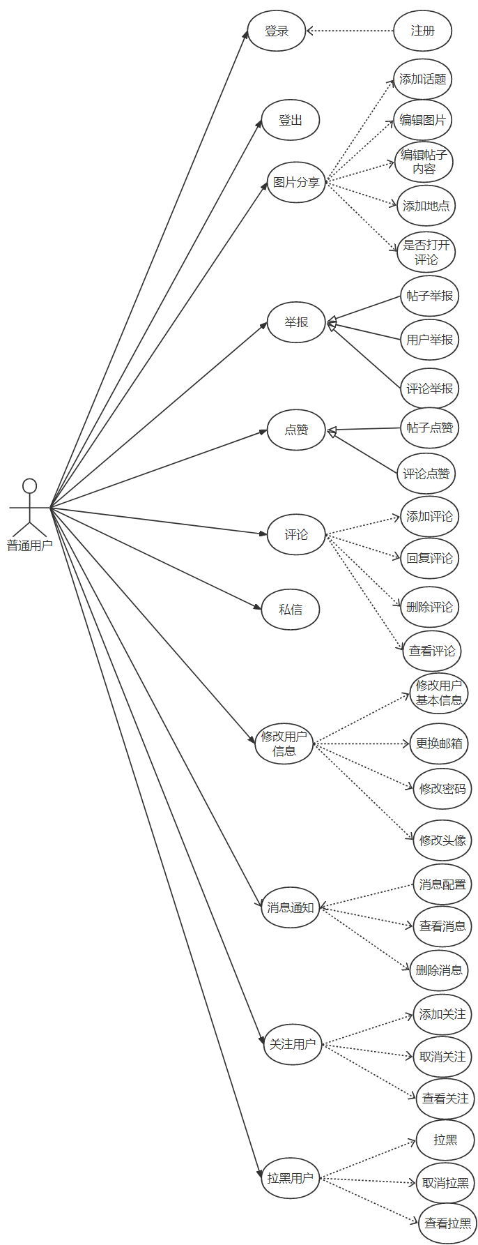

图3-3普通用户用例示意图

3.3 系统架构

根据第二章开发核心技术介绍与3.1、3.2系统分析[25]，本文对基于数据分析的图片分享系统进行架构设计，对系统划分为视图层、控制层、业务层、基础服务层、资源层，共五层。

在视图层，主要实现的是用户通过浏览器访问系统页面。

在控制层，主要实现的是对系统请求进行统一控制，调配不同服务实现相应功能。

在业务层，主要实现系统的各种业务逻辑处理以及其他业务功能。例如，使用Spark对用户行为数据进行分析生成推荐数据。

在基础服务层，主要提供系统的各种基础服务，如为了缓解Mysql的数据查询服务压力，使用Redis缓存服务体态热点资源的查询；为了缓解系统并发压力，使用Kafka消息队列临时保存频繁需要保存处理的数据，等待系统资源宽松的时候再去执行；为了实现全文检索功能，使用Elasticsearch进行数据查询服务等等。

在资源层，主要提供了系统数据存储功能，如使用Mysql存储系统业务大部分数据；使用Elasticsearch存储需要被搜索的数据；使用阿里OSS为系统提供文件存储等服务。

架构图如图3-4所示。

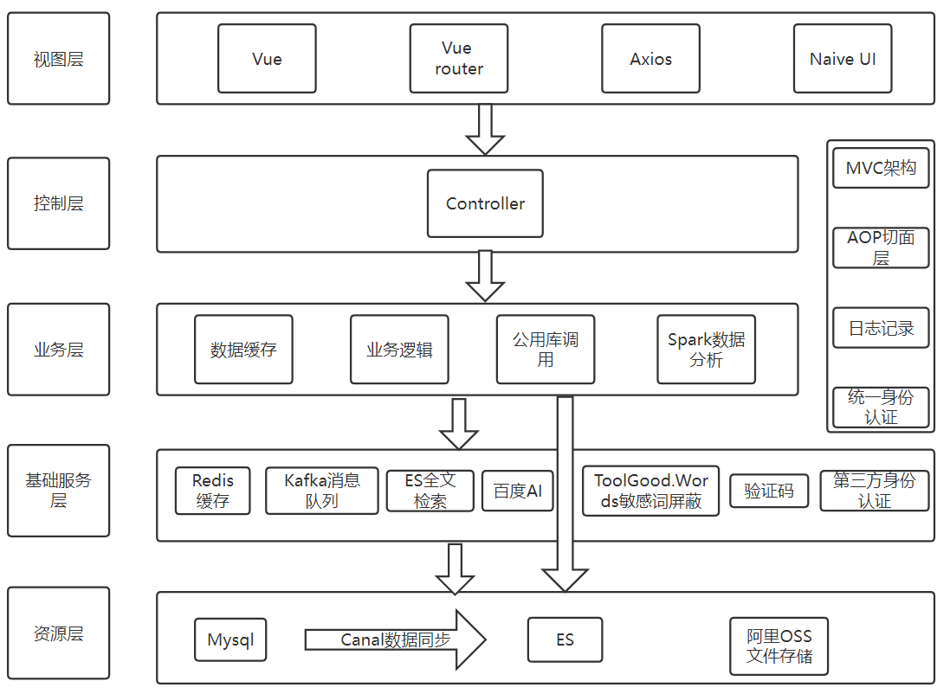

图 3-4 系统架构图

3.4 系统功能模块划分

本系统结合图片分享理念与计算机的应用出发，基于数据分析的图片分享系统的功能模块应满足如下要求：

1）前台用户系统部分：普通用户可以在登录注册后，在图片分享页面，用户可以在线自定义处理图片并对要分享的图片可以添加一些说明。在推荐主页面，用户可以查看到系统基于数据分析后定向推送给用户的图片。用户对于喜欢的图片可以进行点赞、评论或收藏，对于含有违法、违规等信息的图片用户可以对其举报。在消息通知主页面，用户可以查看收到的点赞、评论、私信、系统消息等通知信息。用户如果用户对于其他用户感兴趣还可以进行私信或关注，如果觉得被骚扰了那么用户可以进行拉黑处理。

2）后台管理系统部分：普通管理员可以对图片帖子、举报、系统日志、系统用户进行管理。超级管理员还可以对系统用户角色进行管理。

系统功能模块结构图如图3-5所示。

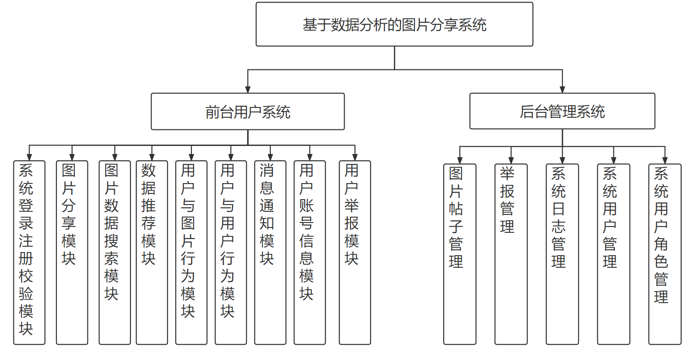

图3-5系统功能模块结构图

3.4.1 前台用户系统模块设计

前台用户系统模块划分为：系统登录注册校验模块、图片分享模块、图片数据搜索模块、数据推荐模块、用户与图片行为模块、用户与用户行为模块、消息通知模块、用户账号信息模块、用户举报模块等。

1）系统登录注册校验模块

系统登录注册校验模块，是图片分享系统的出入口。在该模块登录时，需要提供邮箱、密码、图片验证码来验证用户的合法性。必要时系统需要用户提供邮箱验证码来进一步保证用户账户安全。如果用户没有系统账户，则需要访问注册页面进行账号注册。账号注册时，需要用户提供昵称、邮箱、密码、邮箱验证码，进行系统账户注册。账号注册提供邮箱验证码是为了保护系统安全，防止机器脚本批量注册“僵尸用户”。

系统登录注册校验案例如图3-6所示。

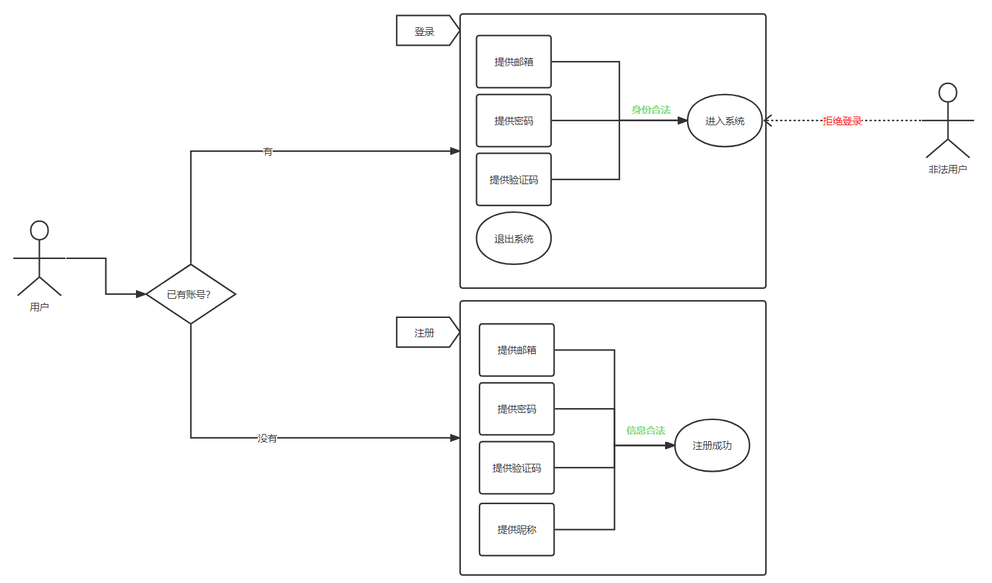

图3-6系统登录注册校验模块

2）图片分享模块

用户访问图片分享功能页面，可以通过选择图片、拖拽图片的方式上传。对于上传完成的图片，用户可以使用ToastUI Image Editor提供的丰富图片编辑功能，在线对上传的图片随意编辑。图片编辑完成后用户可根据自身需要填写图片说明等信息。

图片分享模块的案例如图3-7所示。

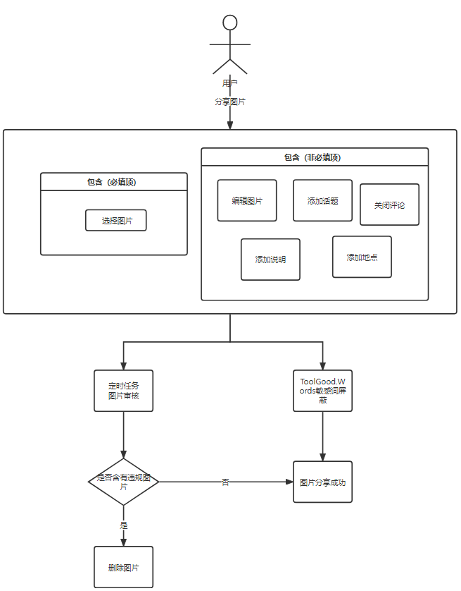

图3-7图片分享模块

图片分享模块的注解表如表3-1所示。

表3-1图片分享模块的注解表

|  |  |
| --- | --- |
| 注解条目 | 说明 |
| 案例名 | 图片分享 |
| 案例描述 | 用户选择图片进行分享：   1. 选择要分析的图片。 2. 可以对图片编辑、添加说等 |
| 参与者 | 普通用户 |
| 前置条件 | 图片分享系统正常运行，用户必须登录。 |
| 基本流程 | 1. 登录图片分享系统； 2. 点击图片分享按钮，进入图片分享主页； 3. 选择本机要分享的图片； 4. 如果有需要，可以对图片进行编辑； 5. 如果有需要，可以对图片添加说明、关闭评论、添加发布地点； 6. 退出系统。 |
| 可选操作流程 | 选择图片超过9张，提示“一次最多只能分享9张照片”；选择的文件不是图片或指定图片类型，提示“必须选择指定类型图片”。 |
| 后置条件 | 图片分享操作成功，即可分享图片。 |
| 注释 | 后端服务将对图片分享的说明内容进行敏感词屏蔽；会有定时任务对分享的图片进行审核检查，如发现违法违规图片，则删除此次所分享的图片。 |

3）图片数据搜索模块

用户可以根据关键词、地点、话题对图片进行搜索，经过Elasticsearch全文检索分析后，用户就可以查看到相应的图片内容。

图片数据搜索模块案例图如3-8所示。

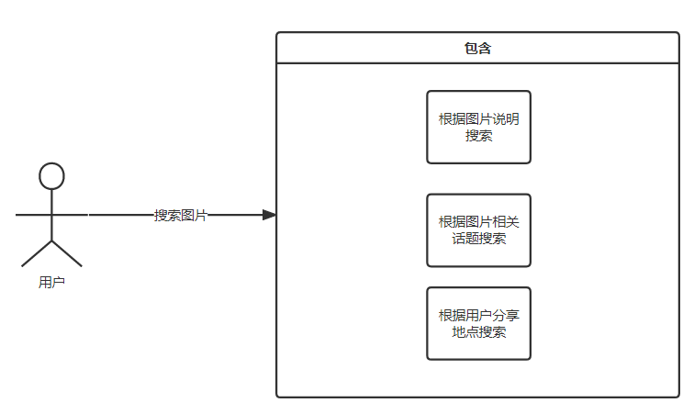

图3-8图片数据搜索模块

4）数据推荐模块

系统通过采集用户的点赞、评论、浏览、收藏等行为数据，然后使用Spark提供的ALS协同过滤算法进行数据分析，最后生成用户的推荐数据。

数据推荐模块案例如图3-9所示。

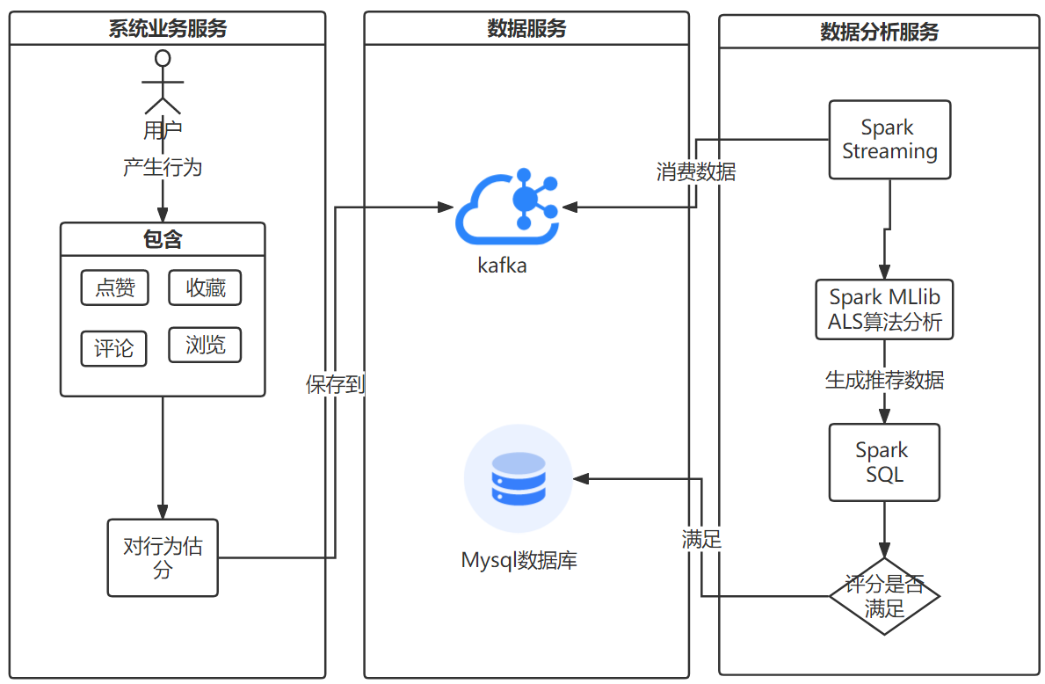

图3-9数据推荐模块

数据推荐模块的注解表如表3-2所示。

表3-2数据推荐模块注解表

|  |  |
| --- | --- |
| 注解条目 | 说明 |
| 案例名 | 数据推荐 |
| 案例描述 | 对用户定向推荐数据：   1. 收集用户行为数据。 2. 对数据进行分析。 3. 生成推荐数据。 |
| 前置条件 | 图片分享系统正常运行，用户必须登录。 |
| 基本操作流程 | 1. 用户登录图片分享系统； 2. 浏览相应的图片，产生行为数据 3. 后端采集用户的行为数据； 4. 经过Spark的MLlib提供ALS协同过滤算法进行数据分析，生成推荐数据； 5. 过滤掉评分低的推荐数据，然后保存到数据库； 6. 退出系统。 |
| 可选择的操作流程 | 无 |
| 后置条件 | 生成推荐数据后，用户可以在“探索”页面浏览到最新推荐图片 |
| 注释 | 数据推荐模块目前只采集用户点赞、评论、收藏、浏览等行为作为数据分析的基础数据 |

5）用户与图片行为模块

系统后端采用SpringBoot技术框架处理用户与图片行为逻辑，每一位用户对图片点赞、评论、收藏等，都需要进行逻辑业务处理。例如：用户对某一图片进行点赞，如果点赞过，则返回提示信息“点赞过”，如果没有点赞过则进行业务逻辑操作并返回点赞成功提示信息。

用户与图片行为模块案例如图3-10所示。

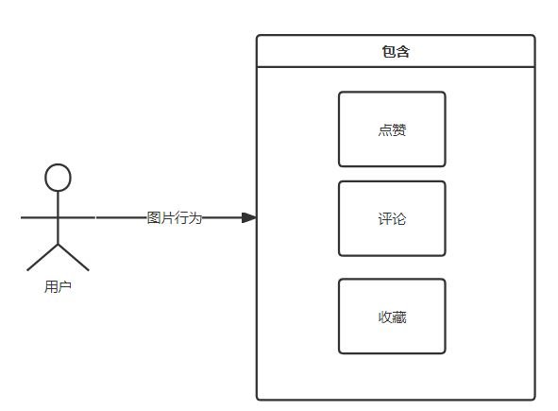

图3-10图片行为模块

6）用户与用户行为模块

用户对其他用户可以进行私信、关注、拉黑等操作。

用户与用户行为模块案例如图3-11所示。

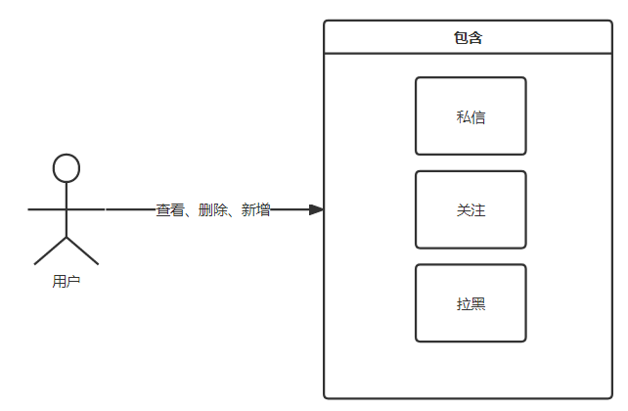

图3-11用户与用户行为模块

7）消息通知模块

系统采用SpringBoot框架处理消息通知业务逻辑，通过使用websocket技术实时通知在线用户最新收到的消息。当然，用户可以对消息通知进行配置，有选择的接收某部分消息。

消息通知模块，对用户提供消息配置、查看消息、删除消息等操作。

消息通知模块案例如图3-12所示。

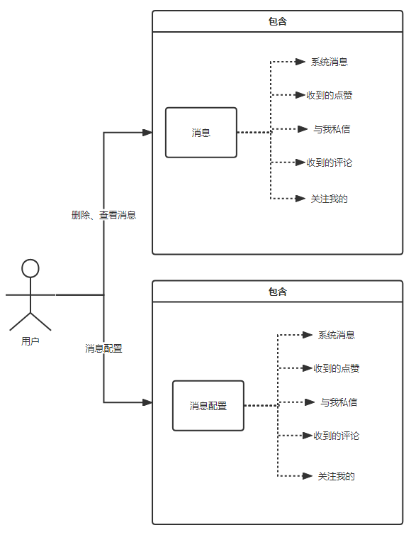

图3-12消息通知模块

8）用户账号信息模块

用户账号信息模块对用户提供，修改、查看等操作。

用户账号信息模块案例如图3-13所示。

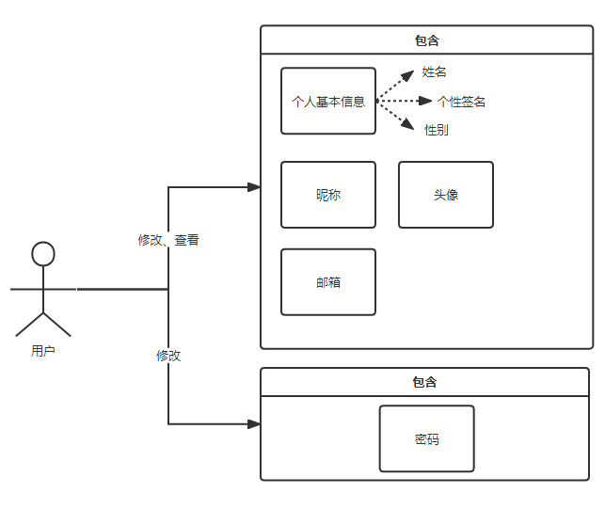

图3-13用户账号信息模块

9）用户举报模块

用户在系统浏览图片时如果受到其他用户骚扰，看到违法违规评论、图片可以对其进行举报。

用户举报模块案例如图3-14所示。

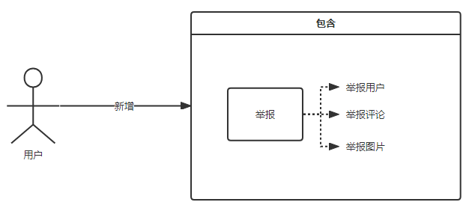

图3-14用户举报模块

3.4.2 后台管理系统模块设计

后台管理系统模块，只能是普通管理员和超级管理员才拥有操作权限。其中用户角色管理模块只有超级管理员才有操作权限。

后台管理系统模块设计划分为：图片帖子管理模块、举报管理模块、系统日志管理模块、系统用户管理模块、系统用户角色管理模块。

1. 图片帖子管理模块

图片帖子管理模块可以对系统的图片帖子进行删除、修改、查找等操作。

图片帖子管理模块案例如图3-15所示。

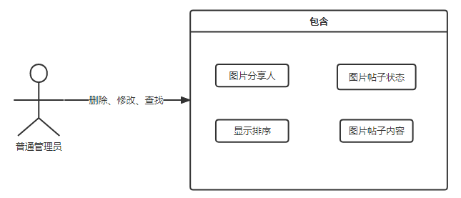

图3-15图片帖子管理模块

2）举报管理模块

举报管理模块分为二个子模块：举报类型管理模块、举报内容管理模块。举报类型管理模块提供查找、删除、新增等操作。举报内容管理模块提供查找、处理等操作。

举报管理模块案例如图3-16所示。

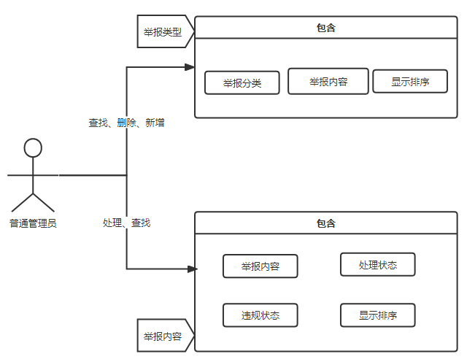

图3-16举报管理模块

3）系统日志管理模块

系统日志管理模块分为三个子模块：操作日志管理模块、登录日志管理模块、系统异常日志管理模块。普通管理员可以对三个模块的日志进行删除、查找等操作。

系统日志管理模块案例如图3-17所示。

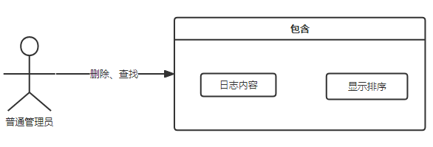

图3-17系统日志管理模块

4）系统用户管理模块

系统用户管理模块提供对系统用户禁止登录、修改信息、查找等操作。

系统用户管理模块案例如图3-18所示。

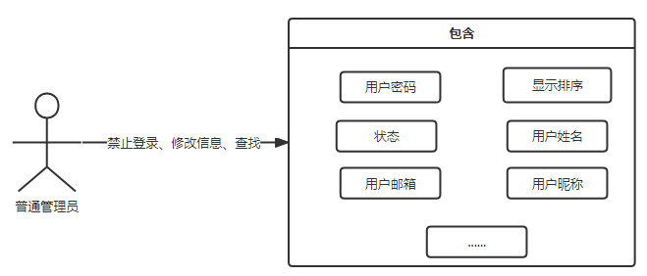

图3-18系统用户管理模块

5）系统用户角色管理模块

系统用户角色管理模块只有由超级管理员有操作权限，主要提供对系统用户的角色设定、查找等操作，数据处理逻辑如前用户与图片行为模块功能类似。

系统用户角色管理模块案例如图3-19所示。

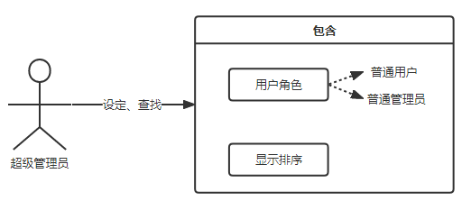

图3-19系统用户角色管理模块

3.5 数据库设计

3.5.1 数据库概念设计

本系统主要是面对普通用户所使用的图片分享系统，所以基于这一特点，可以抽象提出帖子、用户、收藏夹、举报类型、消息、操作日志、登录日志、异常日志、临时文件、推荐帖子多个实体。用户实体通过发布、点赞、评论、收藏、浏览、举报操作与帖子实体产生联系；通过新建与举报类型实体、收藏夹实体产生联系；通过关注、拉黑、举报、私信与其他用户实体产生联系；通过产生与临时文件实体、操作日志实体、登录日志实体产生联系；通过拥有与消息实体、推荐帖子实体产生联系；通过配置与消息通知产生联系。

1）帖子实体

用户发布帖子，帖子实体属性包括ID、发布帖子地点、帖子未处理的原内容、帖子处理后的内容、图片路径、话题、发布帖子的用户ID、帖子状态、点赞数量、评论数量、浏览数量、收藏数量、是否打开评论、国家、省、市、地区、服务商、是否删除等属性、创建时间、修改时间等属性。

2）用户实体

用户包含普通用户，普通管理员，超级管理员，他们的区别就通过角色字段进行判断。用户实体属性包括ID、用户状态、用户昵称、用户名、用户邮箱、个性签名、性别、用户角色、用户密码、用户最近一次登录时间、用户头像、用户注册时间、是否删除、创建时间、修改时间等属性。

3）收藏夹实体

用户需要对收藏内容进行分类收藏。收藏夹实体属性包含ID、收藏夹名称、创建收藏夹的用户ID、创建时间、更新时间等属性。

4）举报类型实体

在举报的时候需要选择举报类型。举报类型实体属性包含ID、举报分类父ID、举报分类内容、举报类别、创建时间、修改时间等属性。

5）消息实体

系统会给用户推送点赞、评论、关注、系统通知等消息。消息实体属性包含ID、消息内容、消息类型、目标的ID、目标的类型、动作类型、发送者ID、发送者类型、阅读状态、消息的所属者、创建时间、修改时间等属性。

6）操作日志实体

为了系统的安稳运行，所以需要记录用户的各种操作日志。操作日志实体属性包含ID、操作说明、操作模块、操作类型、操作URI、操作邮箱、当前用户操作时的IP地址、当前操作的方法、当前的响应参数、当前的请求参数、当前应用版本号、请求方法类型、创建时间、修改时间等属性。

7）登录日志实体

为了用户的账号安全、所以记录每一次用户的登录日志。登录日志实体属性包含ID、用户登录时的邮箱、登录结果描述、登录结果、登录IP、国家、地区、省份、城市、服务商、地点完全名称、用户登录时间、修改时间等属

8）异常日志实体

为了系统排查错误与安全稳定运行，需要记录系统每一次发生异常的内容。异常日志实体属性包含ID、请求参数、发生异常的方法、发生的异常名字、发生异常报错的信息、哪个用户操作导致的异常、操作异常时的URI、发生异常时的IP地址、当前应用版本号、请求方法类型、异常响应数据、创建时间、修改时间等属性。

9）会话实体

私信时候，需要用户与用户建立会话。会话实体属性包含ID、创建会话的userId、和谁创建的userId、会话类型、创建时间、修改时间等属性。

10）临时文件实体

有时候需要先把文件放入临时文件中，等真正被使用后再从临时文件中移除。临时文件实体属性包含ID、文件完整路径、创建时间、更新时间等属性。 11）推荐实体

根据用户行为进行数据分析推荐给用户帖子。推荐实体属性包含ID、推荐用户ID、推荐给用户的帖子ID、推荐类型、推荐评分、推荐时间、修改时间等属性。

结合以上实体，可以做出实体联系图如图3-20所示。

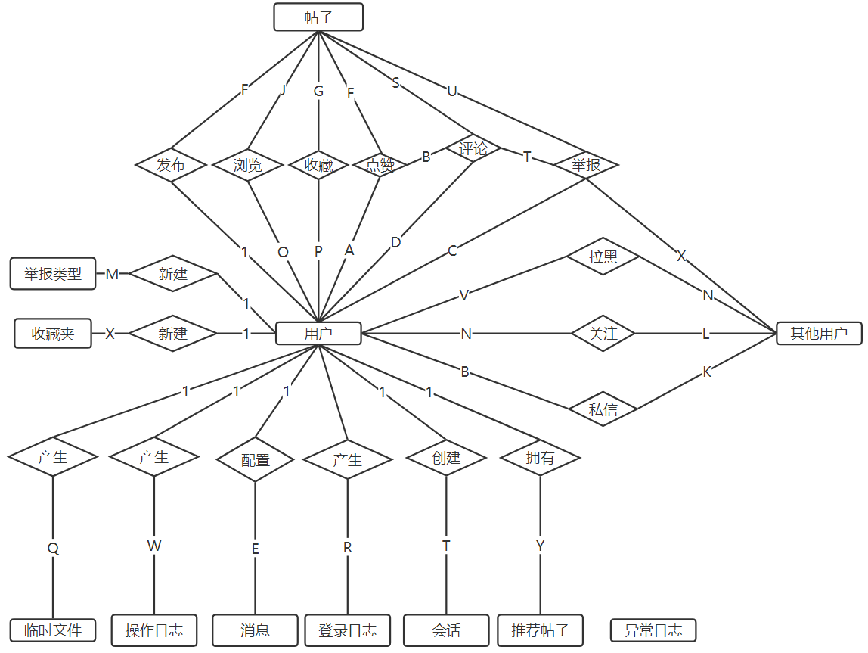

图3-20 实体联系图

3.5.2 数据库逻辑设计

根据实体联系图的设计转换成数据库的关系模型，因此对数据库表进行设计。设计出的表分别为黑名单表（black_user）、会话表（dialog）、异常日志表（excep_log）、收藏列表表（favlist）、收藏夹表（favorite）、关注用户表（focus_user）、登录日志表（login_log）、消息提醒表（notify）、消息配置表（notify_config）、操作日志表（operation_log）、私信表（personal_message）、帖子表（post）、帖子评论表（post_comment）、推荐表（recommended）、举报表（report）、举报分类表（report_type）、临时文件表（temp_file）、点赞表（thumb）、用户表（user）、浏览记录表（view_details）。

1.黑名单表（black_user）主要存储的是用户拉黑的用户。其中主要属性包含ID、用户ID、被用户拉黑的用户ID。ID为黑名单表的主键，不能为空。黑名单信息表如表3-3所示。

表3-3黑名单信息表

|  |  |  |  |  |
| --- | --- | --- | --- | --- |
| 字段名 | 字段类型 | 是否为主键 | 是否允许为空 | 字段描述 |
| id | int | YES | NO | ID |
| user_id | varchar | NO | YES | 用户ID |
| black_user_id | varchar | NO | YES | 被用户拉黑的用户ID |
| create_time | datetime | NO | YES | 创建时间 |
| update_time | datetime | NO | YES | 修改时间 |

2.会话表（dialog）主要存储的是用户与用户之间私信是的会话信息。其中主要属性包含ID、创建会话的UserId、和谁创建的userId、会话类型。ID为会话表的主键，不能为空。会话信息表如表3-4所示。

表3-4会话信息表

|  |  |  |  |  |
| --- | --- | --- | --- | --- |
| 字段名 | 字段类型 | 是否为主键 | 是否允许为空 | 字段描述 |
| id | int | YES | NO | ID |
| user_id | varchar | NO | YES | 创建会话的UserId |
| to_user_id | varchar | NO | YES | 和谁创建的userId |
| type | smallint | NO | YES | 会话类型 |
| create_time | datetime | NO | YES | 创建时间 |
| update_time | datetime | NO | YES | 修改时间 |

3.异常日志表（excep_log）主要存储系统发生异常的信息。其中主要属性包含ID、发生异常的方法、发生的异常名字、发生异常报错的信息、哪个用户操作导致的异常、操作异常时的URI、发生异常时的IP地址、当前应用版本号、请求方法类型、异常响应数据。ID为异常日志表的主键，不能为空。异常日志信息表如表3-5所示。

表3-5异常日志信息表

|  |  |  |  |  |
| --- | --- | --- | --- | --- |
| 字段名 | 字段类型 | 是否为主键 | 是否允许为空 | 字段描述 |
| id | int | YES | NO | ID |
| exc_requ_param | text | NO | YES | 请求参数 |
| oper_method | varchar | NO | YES | 发生异常的方法 |
| exc_name | varchar | NO | YES | 发生的异常名字 |
| exc_message | text | NO | YES | 发生异常报错的信息 |
| user_email | varchar | NO | YES | 哪个用户操作导致的异常 |
| oper_uri | text | NO | YES | 操作异常时的URI |
| oper_ip | varchar | NO | YES | 发生异常时的IP地址 |
| oper_ver | varchar | NO | YES | 当前应用版本号 |
| req_method_type | varchar | NO | YES | 请求方法类型 |
| exc_resq_param | text | NO | YES | 异常响应数据 |
| create_time | datetime | NO | YES | 创建时间 |
| update_time | datetime | NO | YES | 修改时间 |

4.收藏列表表（favlist）主要存储用户收藏的帖子，主要属性包含ID、收藏的帖子ID、收藏夹ID、用户ID。ID为收藏列表表的主键，不能为空。收藏列表信息表如表3-6所示。

表3-6收藏列表信息表

|  |  |  |  |  |
| --- | --- | --- | --- | --- |
| 字段名 | 字段类型 | 是否为主键 | 是否允许为空 | 字段描述 |
| id | int | YES | NO | ID |
| post_id | varchar | NO | YES | 收藏的帖子ID |
| favorite_id | varchar | NO | YES | 收藏夹ID |
| user_id | varchar | NO | YES | 用户ID |
| create_time | datetime | NO | YES | 创建时间 |
| update_time | datetime | NO | YES | 修改时间 |

5.收藏夹表（favorite），主要存储用户自定义的收藏夹信息，主要属性包含ID、收藏夹名称、创建收藏夹的用户ID。ID为异收藏夹表的主键，不能为空。收藏夹信息表如表3-7所示。

表3-7收藏夹信息表

|  |  |  |  |  |
| --- | --- | --- | --- | --- |
| 字段名 | 字段类型 | 是否为主键 | 是否允许为空 | 字段描述 |
| id | int | YES | NO | ID |
| favorite_name | varchar | NO | YES | 收藏夹名称 |
| user_id | varchar | NO | YES | 创建收藏夹的用户ID |
| create_time | datetime | NO | YES | 创建时间 |
| update_time | datetime | NO | YES | 修改时间 |

6. 关注用户表（focus_user），主要存储用户的关注信息，其中主要属性包含ID、用户1ID、用户2ID、用户one关注用户two时间、用户two关注用户one时间。其中ID为关注用户主键，不能为空。关注用户信息表如表3-8所示。

表3-8关注用户信息表

|  |  |  |  |  |
| --- | --- | --- | --- | --- |
| 字段名 | 字段类型 | 是否为主键 | 是否允许为空 | 字段描述 |
| id | int | YES | NO | ID |
| user_id_one | varchar | NO | NO | 用户1ID |
| user_id_two | varchar | NO | NO | 用户2ID |
| type | smallint | NO | YES | 关注类别 |
| focus_time_one | datetime | NO | YES | 用户one关注用户two时间 |
| focus_time_two | datetime | NO | YES | 用户two关注用户one时间 |
| create_time | datetime | NO | YES | 创建时间 |
| update_time | datetime | NO | YES | 修改时间 |

7.登录日志表（login_log），主要存储用户的登录信息，其中主要属性包含ID、用户登录时的邮箱、登录结果描述、登录结果、登录IP、国家、地区、省份、城市、服务商、地点完全名称、用户登录时间。其中ID为登录日志表的主键，不能为空。登录日志信息表如表3-9所示。

表3-9登录日志信息表

|  |  |  |  |  |
| --- | --- | --- | --- | --- |
| 字段名 | 字段类型 | 是否为主键 | 是否允许为空 | 字段描述 |
| id | int | YES | NO | ID |
| user_email | varchar | NO | YES | 用户登录时的邮箱 |
| result_desc | varchar | NO | YES | 登录结果描述 |
| result | smallint | NO | YES | 登录结果 |
| login_ip | varchar | NO | YES | 登录IP |
| country | varchar | NO | YES | 国家 |
| area | varchar | NO | YES | 地区 |
| region | varchar | NO | YES | 省份 |
| city | varchar | NO | YES | 城市 |
| isp | varchar | NO | YES | 服务商 |
| place | varchar | NO | YES | 地点完全名称 |
| create_time | datetime | NO | YES | 用户登录时间 |
| update_time | datetime | NO | YES | 修改时间 |

8.消息提醒表（notify），主要存储用户收到的消息提示信息，主要属性包含ID、消息内容、消息类型、目标的ID、目标的类型、动作类型、发送者ID、发送者类型、阅读状态、消息的所属者。其中ID为消息提醒的主键，不能为空。消息提示信息表如表3-10所示。

表3-10消息提醒信息表

|  |  |  |  |  |
| --- | --- | --- | --- | --- |
| 字段名 | 字段类型 | 是否为主键 | 是否允许为空 | 字段描述 |
| id | int | YES | NO | ID |
| content | text | NO | YES | 消息内容 |
| type | varchar | NO | YES | 消息类型 |
| target_id | varchar | NO | YES | 目标的ID |
| target_type | varchar | NO | YES | 目标的类型 |
| action | varchar | NO | YES | 动作类型 |
| sender_id | varchar | NO | YES | 发送者ID |
| sender_type | varchar | NO | YES | 发送者类型 |
| is_read | smallint | NO | YES | 阅读状态 |
| user_id | varchar | NO | YES | 消息的所属者 |
| create_time | datetime | NO | YES | 创建时间 |
| update_time | datetime | NO | YES | 修改时间 |

9.消息配置表（notify_config），主要存储用户的消息配置，主要属性包含ID、用户id、点赞的消息配置、评论的消息配置、关注消息配、私信的消息配置。其中ID为消息配置表的主键，不能为空。消息配置信息表如表3-11所示。

表3-11消息配置信息表

|  |  |  |  |  |
| --- | --- | --- | --- | --- |
| 字段名 | 字段类型 | 是否为主键 | 是否允许为空 | 字段描述 |
| id | int | YES | NO | ID |
| user_id | varchar | NO | YES | 用户id |
| thumb | smallint | NO | YES | 点赞的消息配置 |
| comment | smallint | NO | YES | 评论的消息配置 |
| follow | smallint | NO | YES | 关注消息配 |
| personal_message | smallint | NO | YES | 私信的消息配置 |
| system_message | smallint | NO | YES | 系统消息的配置 |
| create_time | datetime | NO | YES | 创建时间 |
| update_time | datetime | NO | YES | 修改时间 |

10.操作日志表（operation_log），主要存储用户的各种操作，主要属性包含ID、操作说明、操作模块、操作类型、操作URI、操作邮箱、当前用户操作时的IP地址、当前操作的方法、当前的响应参数、当前的请求参数、当前应用版本号、请求方法类型。其中ID为操作日志表的主键，不能为空。操作日志信息表如表3-12所示。

表3-12操作日志信息表

|  |  |  |  |  |
| --- | --- | --- | --- | --- |
| 字段名 | 字段类型 | 是否为主键 | 是否允许为空 | 字段描述 |
| id | int | YES | NO | ID |
| oper_desc | varchar | NO | YES | 操作说明 |
| oper_module | varchar | NO | YES | 操作模块 |
| oper_type | varchar | NO | YES | 操作类型 |
| oper_uri | text | NO | YES | 操作URI |
| user_email | varchar | NO | YES | 操作邮箱 |
| oper_ip | varchar | NO | YES | 当前用户操作时的IP地址 |
| oper_method | varchar | NO | YES | 当前操作的方法 |
| oper_resp_param | text | NO | YES | 当前的响应参数 |
| oper_requ_param | text | NO | YES | 当前的请求参数 |
| oper_ver | varchar | NO | YES | 当前应用版本号 |
| req_method_type | varchar | NO | YES | 请求方法类型 |
| update_time | datetime | NO | YES | 创建时间 |
| create_time | datetime | NO | YES | 修改时间 |

11.私信表（personal_message），主要存储用户与用户的私信信息，其中主要属性包含ID、私信人ID、被私信人ID、私信内容、私信类型、是否已读、私信时间。其中ID为私信表的主键，不能为空。私信信息表如表3-13所示。

表3-13私信信息表

|  |  |  |  |  |
| --- | --- | --- | --- | --- |
| 字段名 | 字段类型 | 是否为主键 | 是否允许为空 | 字段描述 |
| id | int | YES | NO | ID |
| user_id | varchar | NO | YES | 私信人ID |
| to_user_id | varchar | NO | YES | 被私信人ID |
| content | text | NO | YES | 私信内容 |
| type | smallint | NO | YES | 私信类型 |
| create_time | datetime | NO | YES | 私信时间 |
| update_time | datetime | NO | YES | 修改时间 |
| is_read | smallint | NO | YES | 是否已读 |

12.帖子评论表（post_comment），主要存储帖子的评论，主要属性包含ID、评论父ID、回复用户名称、评论未处理时内容、评论处理后的内容、评论用户昵称、评论用户ID、评论的帖子ID、评论状态、评论点赞数量。其中ID为帖子评论表的主键，不能为空。帖子评论信息表如表3-14所示。

表3-14帖子评论信息表

|  |  |  |  |  |
| --- | --- | --- | --- | --- |
| 字段名 | 字段类型 | 是否为主键 | 是否允许为空 | 字段描述 |
| id | int | YES | NO | ID |
| father_comment_id | varchar | NO | YES | 评论父ID |
| replay_user_snake_name | varchar | NO | YES | 回复用户名称 |
| original_content | text | NO | YES | 评论未处理时内容 |
| handle_content | text | NO | YES | 评论处理后的内容 |
| snake_name | varchar | NO | YES | 评论用户昵称 |
| user_id | varchar | NO | YES | 评论用户ID |
| post_id | varchar | NO | YES | 评论的帖子ID |
| state | smallint | NO | YES | 评论状态 |
| create_time | datetime | NO | YES | 创建时间 |
| update_time | datetime | NO | YES | 修改时间 |
| thumb_count | bigint | NO | YES | 评论点赞数量 |

13.帖子表（post），主要存储用户发布的帖子信息，其中主要属性包含ID、发布帖子地点、帖子未处理的原内容、帖子处理后的内容、图片path、话题、发布帖子的用户ID、帖子状态点赞数量、评论数量、浏览数量、收藏数量、是否打开评论、国家、省、市、地区、服务商、是否删除。其中ID为帖子表的主键，不能为空。帖子信息表如表3-15所示。

表3-15帖子信息表

|  |  |  |  |  |
| --- | --- | --- | --- | --- |
| 字段名 | 字段类型 | 是否为主键 | 是否允许为空 | 字段描述 |
| id | int | YES | NO | ID |
| place | varchar | NO | YES | 发布帖子地点 |
| original_content | text | NO | YES | 帖子未处理的原内容 |
| handle_content | text | NO | YES | 帖子处理后的内容 |
| images_path | text | NO | YES | 图片path |
| topic | text | NO | YES | 话题 |
| user_id | varchar | NO | YES | 发布帖子的用户ID |
| state | smallint | NO | YES | 帖子状态 |
| thumb_count | int | NO | YES | 点赞数量 |
| comment_count | int | NO | YES | 评论数量 |
| view_count | int | NO | YES | 浏览数量 |
| favorite_count | int | NO | YES | 收藏数量 |
| is_open_comment | smallint | NO | YES | 是否打开评论 |
| country | varchar | NO | YES | 国家 |
| region | varchar | NO | YES | 省 |
| city | varchar | NO | YES | 市 |
| area | varchar | NO | YES | 地区 |
| isp | varchar | NO | YES | 服务商 |
| is_deleted | smallint | NO | YES | 是否删除 |
| create_time | datetime | NO | YES | 创建时间 |
| update_time | datetime | NO | YES | 修改时间 |

14.推荐表（recommended），主要存储系统给用户推荐的数据，主要属性包含ID、推荐用户ID、推荐给用户的帖子ID、推荐类型、推荐评分、推荐时间。其中ID为推荐表的主键，不能为空。推荐信息表如表3-16所示。

表3-16推荐信息表

|  |  |  |  |  |
| --- | --- | --- | --- | --- |
| 字段名 | 字段类型 | 是否为主键 | 是否允许为空 | 字段描述 |
| id | int | YES | NO | ID |
| user_id | varchar | NO | YES | 推荐用户ID |
| post_id | varchar | NO | YES | 推荐给用户的帖子ID |
| type | smallint | NO | YES | 推荐类型 |
| score | float | NO | YES | 推荐评分 |
| create_time | datetime | NO | YES | 推荐时间 |
| update_time | datetime | NO | YES | 修改时间 |

15.举报表（report），主要存储用户的举报内容，主要属性包含ID、处理这个举报管理员的ID、审核这个举报时间、举报分类ID、举报人ID、被举报ID、举报状态、举报内容、举报类别、举报时间。其中ID为举报表的主键，不能为空。 举报信息表如表3-17所示。

表3-17举报信息表

|  |  |  |  |  |
| --- | --- | --- | --- | --- |
| 字段名 | 字段类型 | 是否为主键 | 是否允许为空 | 字段描述 |
| id | int | YES | NO | ID |
| manager_id | varchar | NO | YES | 处理这个举报管理员的ID |
| audit_time | datetime | NO | YES | 审核这个举报时间 |
| report_type_id | varchar | NO | YES | 举报分类ID |
| user_id | varchar | NO | YES | 举报人ID |
| report_id | varchar | NO | YES | 被举报ID |
| state | smallint | NO | YES | 举报状态 |
| report_content | varchar | NO | YES | 举报内容 |
| report_type | smallint | NO | YES | 举报类别 |
| create_time | datetime | NO | YES | 举报时间 |
| update_time | datetime | NO | YES | 修改时间 |

16.举报类型表（report_type），主要存储系统可以举报的各种类型。主要属性包含，ID、举报分类父ID、举报分类内容、举报类别。其中ID为举报类型表的主键，不能为空。举报类型信息表如表3-18所示。

表3-18举报类型信息表

|  |  |  |  |  |
| --- | --- | --- | --- | --- |
| 字段名 | 字段类型 | 是否为主键 | 是否允许为空 | 字段描述 |
| id | int | YES | NO | ID |
| father_report_type_id | varchar | NO | YES | 举报分类父ID |
| report_type_content | varchar | NO | YES | 举报分类内容 |
| report_type | smallint | NO | YES | 举报类别 |
| is_ill | smallint | NO | YES | 是否违规 |
| create_time | datetime | NO | YES | 创建时间 |
| update_time | datetime | NO | YES | 修改时间 |

17.临时文件表（temp_file），主要存储系统的临时文件信息，主要属性包含、ID、文件完整路径。其中ID为临时文件表的主键，不能为空。临时文件信息表，如表3-19所示。

表3-19临时文件信息表

|  |  |  |  |  |
| --- | --- | --- | --- | --- |
| 字段名 | 字段类型 | 是否为主键 | 是否允许为空 | 字段描述 |
| id | int | YES | NO | ID |
| object_name | varchar | NO | YES | 文件完整路径 |
| create_time | datetime | NO | YES | 创建时间 |
| update_time | datetime | NO | YES | 修改时间 |

18.点赞表（thumb），主要存储用户对帖子与评论的点赞信息，主要属性包含ID、点赞类别、点赞用户ID、被点赞帖子或评论ID、点赞时间。其中ID为点赞表的主键，不能为空。点赞信息表如表3-20所示。

表3-20点赞信息表

|  |  |  |  |  |
| --- | --- | --- | --- | --- |
| 字段名 | 字段类型 | 是否为主键 | 是否允许为空 | 字段描述 |
| id | int | YES | NO | ID |
| thumb_type | smallint | NO | YES | 点赞类别 |
| user_id | varchar | NO | YES | 点赞用户ID |
| to_id | varchar | NO | YES | 被点赞帖子或评论ID |
| create_time | datetime | NO | YES | 点赞时间 |
| update_time | datetime | NO | YES | 修改时间 |

19.用户表（user），主要存储系统的用户信息，主要属性包含ID、用户状态、用户昵称、用户名、用户邮箱、个性签名、性别 、用户角色、用户密码、用户最近一次登录时间、用户头像、用户注册时间、是否删除。其中ID为用户表的主键，不能为空。用户信息表，如表3-21所示。

表3-21用户信息表

|  |  |  |  |  |
| --- | --- | --- | --- | --- |
| 字段名 | 字段类型 | 是否为主键 | 是否允许为空 | 字段描述 |
| id | int | YES | NO | ID |
| state | smallint | NO | YES | 用户状态 |
| snake_name | varchar | NO | YES | 用户昵称 |
| username | varchar | NO | YES | 用户名 |
| email | varchar | NO | YES | 用户邮箱 |
| signature | varchar | NO | YES | 个性签名 |
| sex | smallint | NO | YES | 性别 |
| role | smallint | NO | YES | 用户角色 |
| password | varchar | NO | YES | 用户密码 |
| login_time | datetime | NO | YES | 用户最近一次登录时间 |
| head_image | varchar | NO | YES | 用户头像 |
| create_time | datetime | NO | YES | 用户注册时间 |
| update_time | datetime | NO | YES | 修改时间 |
| is_deleted | smallint | NO | YES | 是否删除 |

20.浏览记录表（view_details），主要存储用户浏览的帖子记录，主要属性包含ID、浏览用户、浏览的帖子、浏览来源、浏览时间、帖子拥有者的ID、帖子处理后的内容。其中ID为浏览记录表的主键，不能为空。浏览记录表如表3-22所示。

表3-22浏览记录信息表

|  |  |  |  |  |
| --- | --- | --- | --- | --- |
| 字段名 | 字段类型 | 是否为主键 | 是否允许为空 | 字段描述 |
| id | int | YES | NO | ID |
| user_id | varchar | NO | YES | 浏览用户 |
| post_id | varchar | NO | YES | 浏览的帖子 |
| view_from | smallint | NO | YES | 浏览来源 |
| create_time | datetime | NO | YES | 浏览时间 |
| update_time | datetime | NO | YES | 修改时间 |
| post_user_id | varchar | NO | YES | 帖子拥有者的ID |
| post_content | text | NO | YES | 帖子处理后的内容 |

4.系统实现

4.1 系统环境部署

图片分享系统在实际开发之前，需要根据第二章所介绍的技术对系统开发环境进行部署。系统环境部署分为硬件环境与软件环境，其中本系统软件环境采用前后端分离模式。这些环境部署是开发实现功能的前提，对于不同的技术选型那么相应的系统开发环境也是不一样的[26]。

（1）硬件环境

本系统着重于“数据分析”与“图片分享”2个重要模块，需要充分考虑到系统的并发抗压能力，需要提供至少3台linux服务器进行数据分析等服务，提供一台windows10电脑作为软件开发工具。但由于开发成本有限，将使用虚拟技术，在本机电脑模拟3台低性能的linux服务器。本机硬件基本配置如下：

1、Intel i7-8750H 处理器

2、16.0 GB RAM

3、118G固态硬盘

4、300M移动宽带

（2）软件环境

1）前端：1、安装Webstorm2021.2集成开发工具。2、下载并安装node.js 16.14.0。3、创建vue 3.0.0项目。3通过npm安装vuex 4.0.2、pubsub-js 1.9.4、toast-ui/vue-image-editor 3.15.2、axios 0.25.0、moment 2.29.1、naïve-ui 2.25.2、vue-router 4.0.12等插件。

2）后端：1、安装IntelliJ IDEA 2021.2.2集成开发工具。2、安装VMware Workstation虚拟计算机软件，并安装3台centos7虚拟机。3、下载并安装JDK1.8。4、下载并安装MySQL 8.0.27。5、下载并安装Redis 4.0.8。6、下载并安装Kafka 2.7.2。7、下载并安装Elasticsearch 7.17.1。8、配置阿里云OSS对象存储服务、腾讯QQ邮箱服务、百度AI图片审核服务等。9、下载并安装安装canal 1.1.5。10、安装可视化连接软件Navicat Premium 15、Xshell 7、Offset Explorer 2.0、RDM 2021.3等。

4.2 系统主要功能实现

4.2.1 登录注册功能实现

1）登录

用户访问登录界面，输入用户名，密码，以及验证码登录前台系统。如果用户常用登录城市发生改变，登录系统将会使用邮箱验证码进一步验证，以保护用户账号安全。

系统登录页面运行界面如图4-1所示。

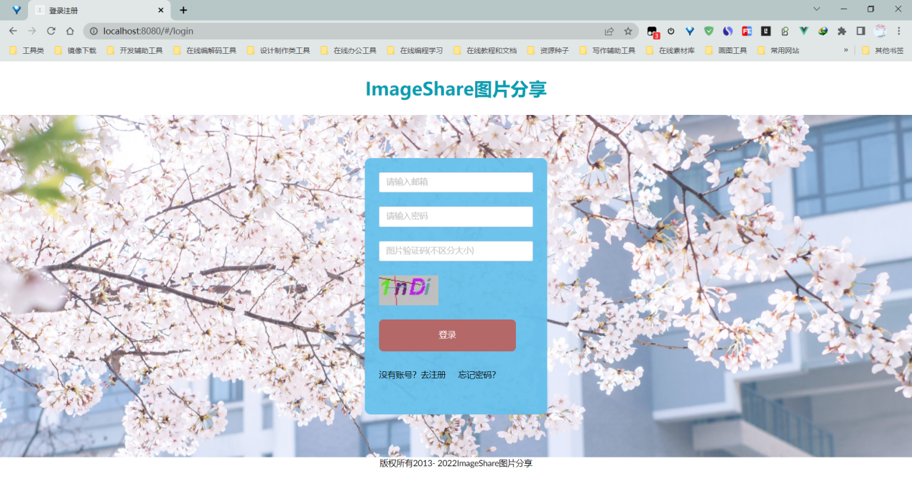

图4-1系统登录页面运行界面图

2）注册

用户访问注册页面，输入合规的邮箱，昵称，密码，以及邮箱验证码进行用户注册。

系统注册运行界面如图4-2所示。

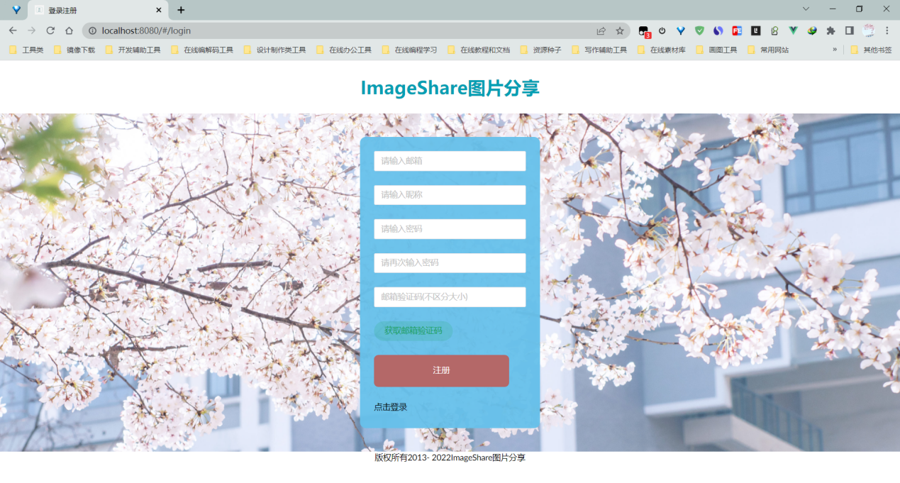

图4-2系统注册运行界面图

4.2.2 图片分享功能实现

图片分享模块，主要实现用户选择图片、在线编辑、上传服务器实现图片分享功能。基于以上功能需求，本系统采用toast-ui/vue-image-editor Web图片编辑题，通过toast-ui/vue-image-editor提供的内置裁剪、滤镜等，实现对图片的在线编辑功能。图片分享时序图、图片分享程序流程图如图4-3、4-4所示。

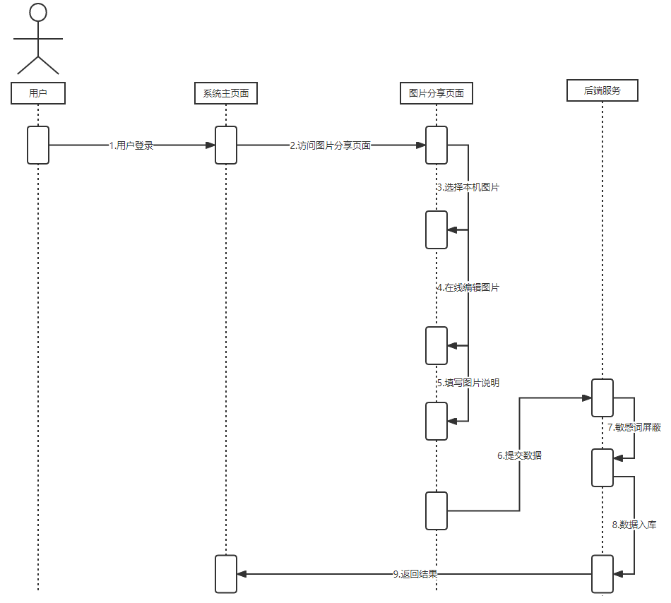

图4-3图片分享时序图

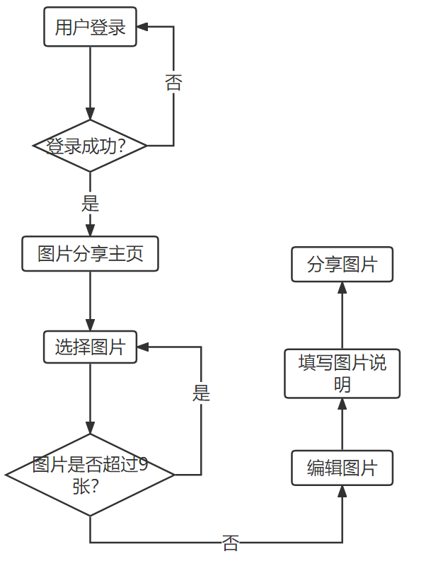

图4-4 图片分享程序流程图

选择图片界面、在线编辑图片界面、编辑帖子内容界面、帖子发布成功界面，运行效果如图4-5、4-6、4-7、4-8所示：

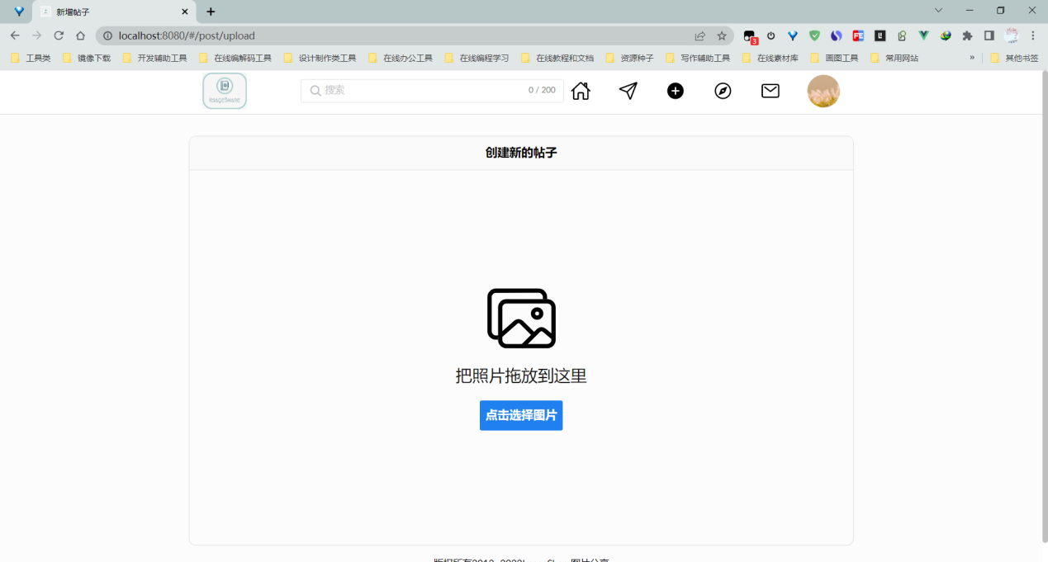

图4-5选择图片界面图

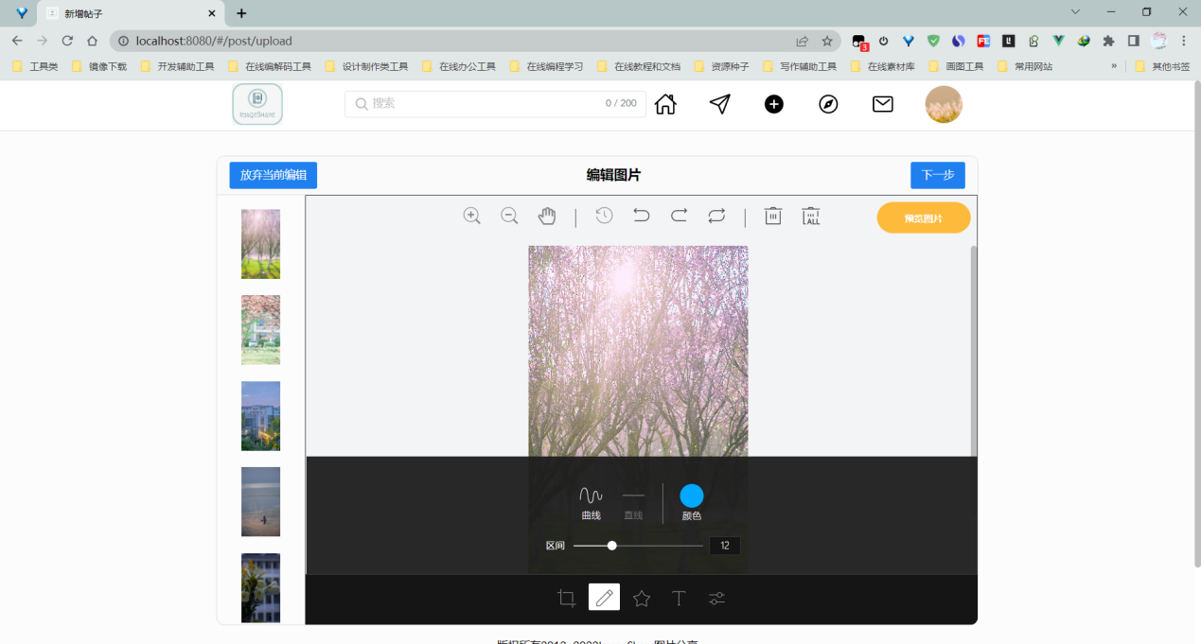

图4-6在线编辑图片界面图

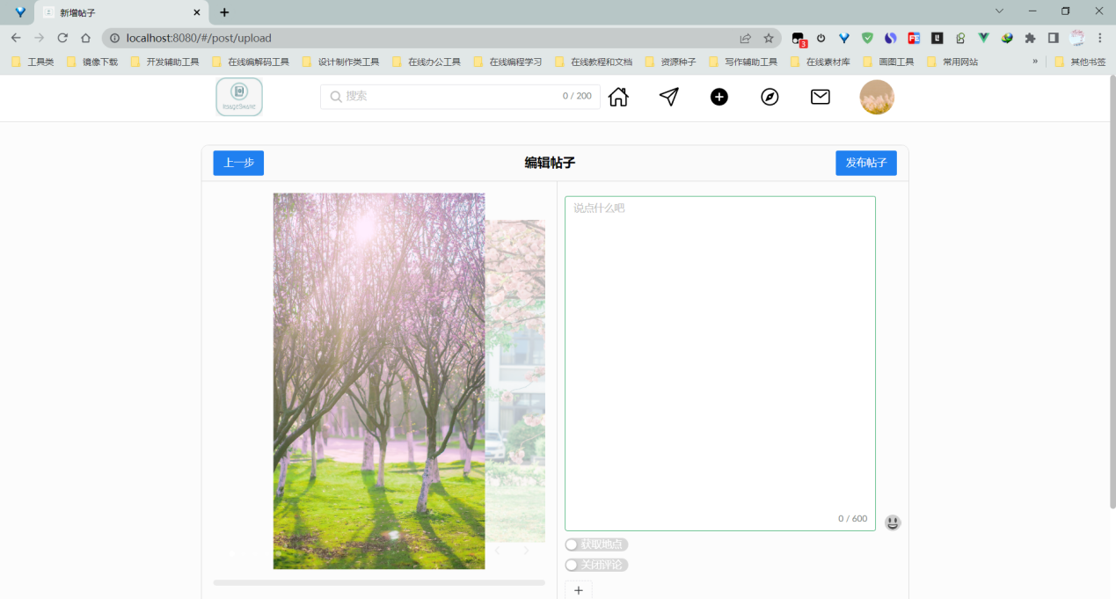

图4-7编辑帖子内容界面图

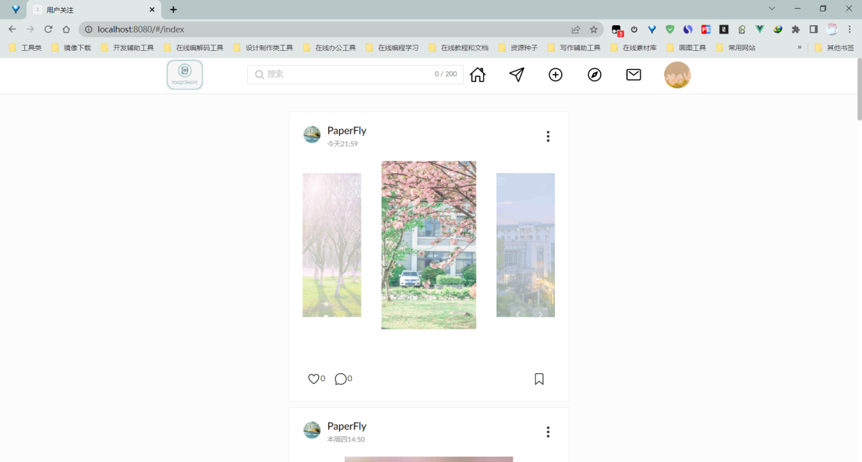

图4-8帖子发布成功界面图

4.2.3 图片数据搜索功能实现

图片数据搜索功能，主要实现用户输入关键字系统通过关键字查询到相应图片数据。传统的搜索功能服务大都使用Mysql的like左右模糊匹配来实现搜索的功能。但此方法有一定的缺陷，如like左右模糊查询，将导致mysql的索引失效，从而导致查询速度慢；大量的查询搜索将大大占据mysql的服务，导致系统其它功能运行效率降低等。基于以上功能需求，本系统采用Elasticsearch全文检索功能，Elasticsearch通过倒排索引、分词等，为搜索服务奠下夯实基础。由于用户图片分享数据主要存储与Mysql中，为了实现与Elasticsearch数据同步功能，本系统又引用阿里的Canal数据同步组件，实现Mysql与Elasticsearch数据同步。数据搜索功能时序图、数据搜索程序流程图如图4-9、4-10所示。

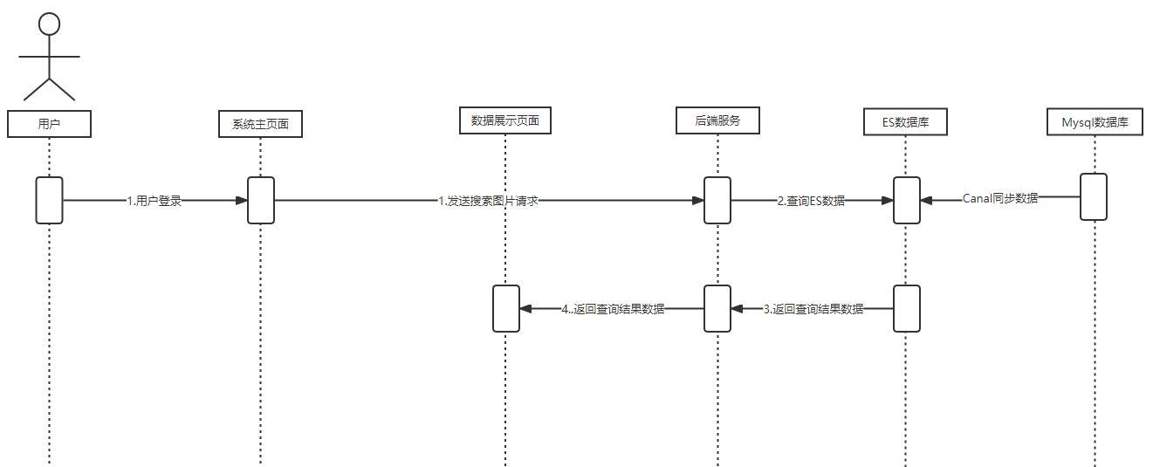

图4-9数据搜索功能时序图

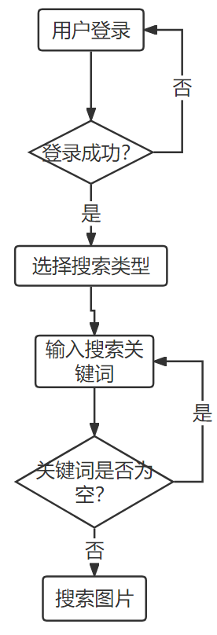

图4-10图片搜索程序流程图

输入数据搜索页面、数据搜索结果展示页面，运行效果如图4-11、4-12所示。

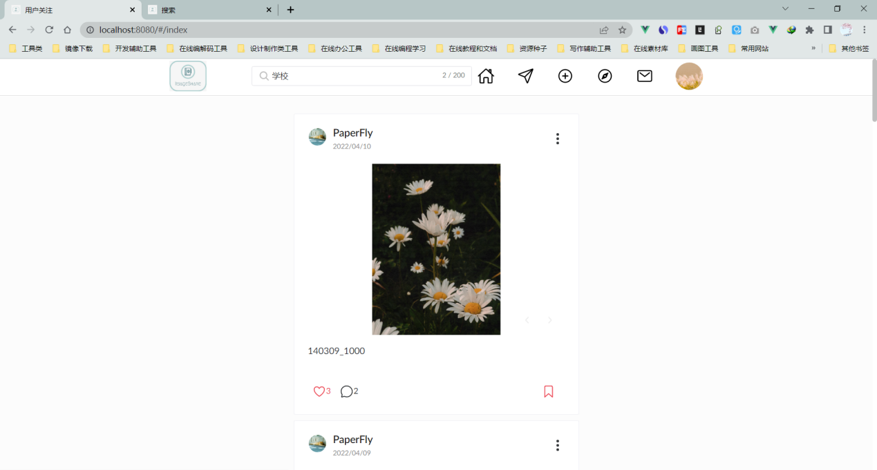

图4-11输入数据搜索页面

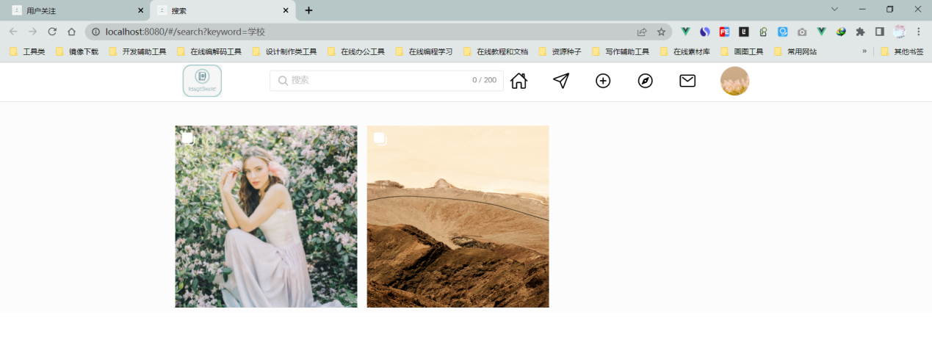

图4-12数据搜索结果展示页面

4.2.4 数据推荐功能实现

数据推荐功能，主要实现定向推荐用户感兴趣的图片。基于此功能需求，本系统采用Kafka+Spark等技术开发实现。其中Kafka用于存储用户的行为评分数据。在Spark方面，使用Spark Streaming对Kafka数据进行消费，为了有效的对数据进行计算，可以针对不同并发量设计间隔多长时间进行一次数据消费。对消费得到的数据通再通过Spark MLlib提供的ALS算法对数据进行训练模型，最后通过Spark SQL过滤掉评分较低的数据，将剩余的数据集合存储到系统中。

数据推荐功能时序图如图4-13所示。

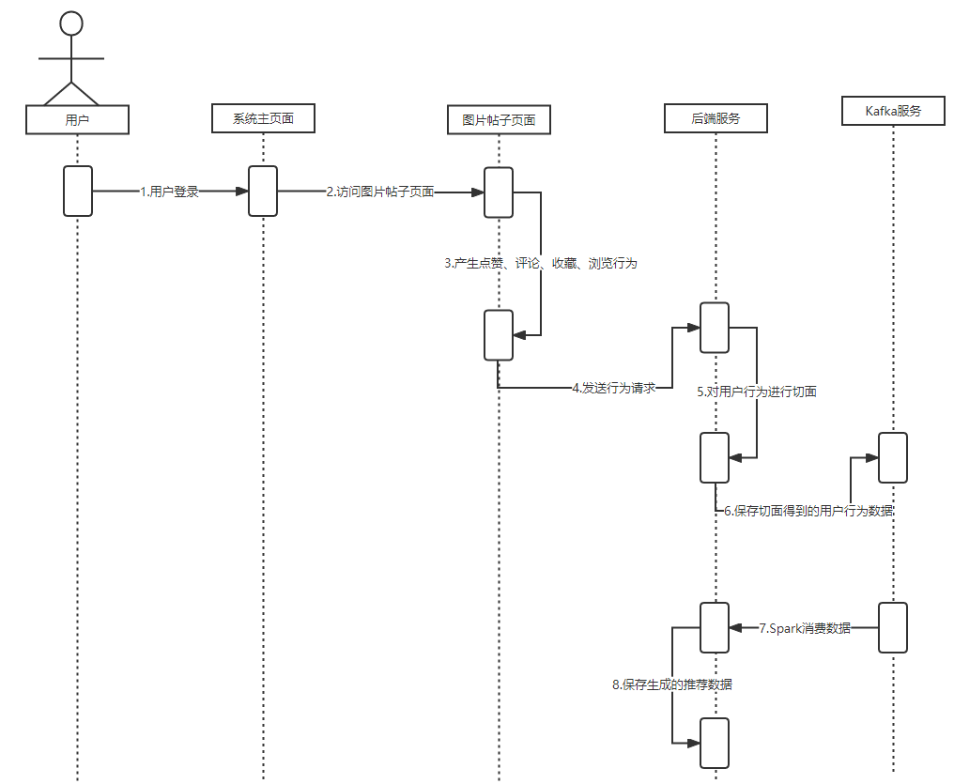

图4-13数据推荐功能时序图

数据推荐显示页面如图4-14所示。

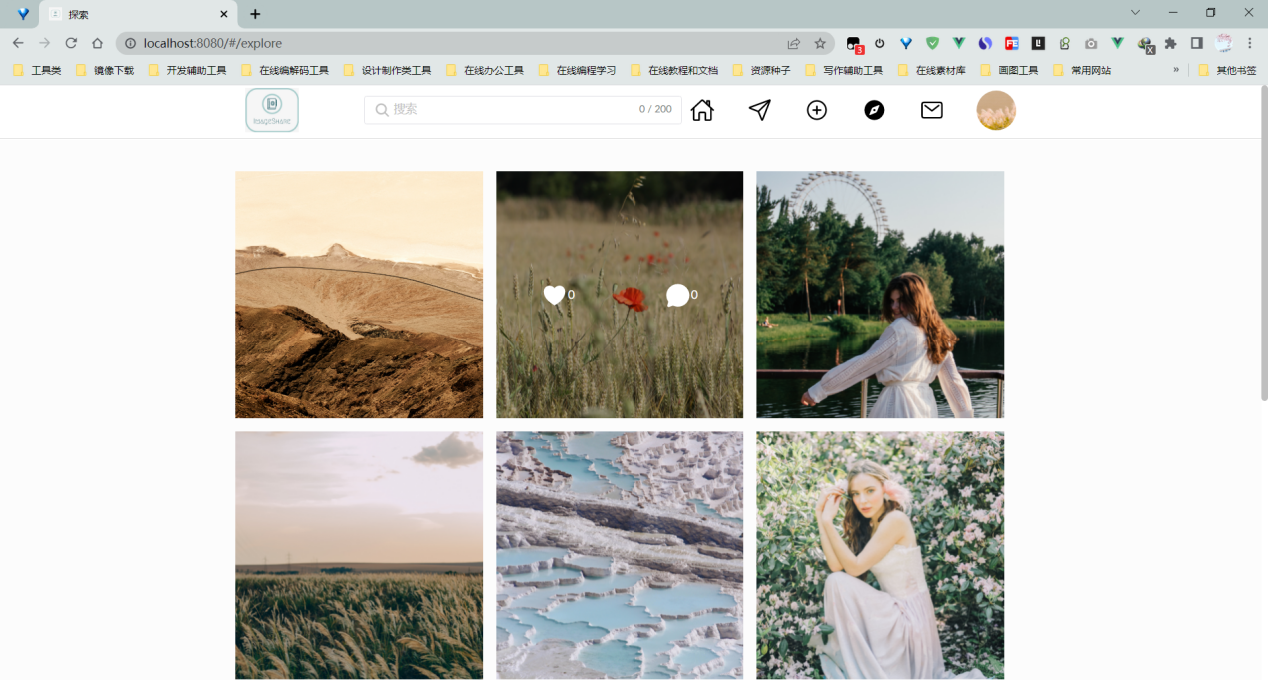

图4-14数据推荐显示页面

4.2.5 用户与图片行为功能实现

用户与图片行为功能，主要实现用户对图片的点赞、评论、收藏、举报等功能。

用户对图片点赞、评论、收藏、举报运行效果图如图4-15、4-16、4-17、4-18所示。

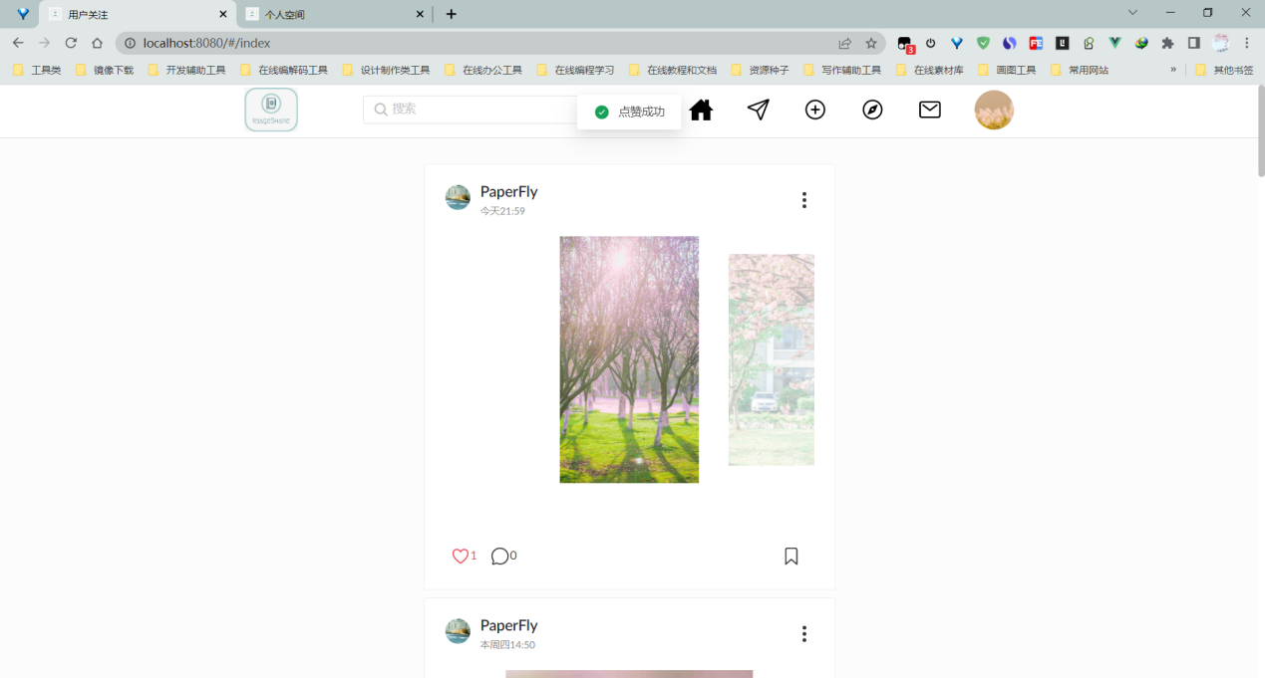

图4-15图片点赞

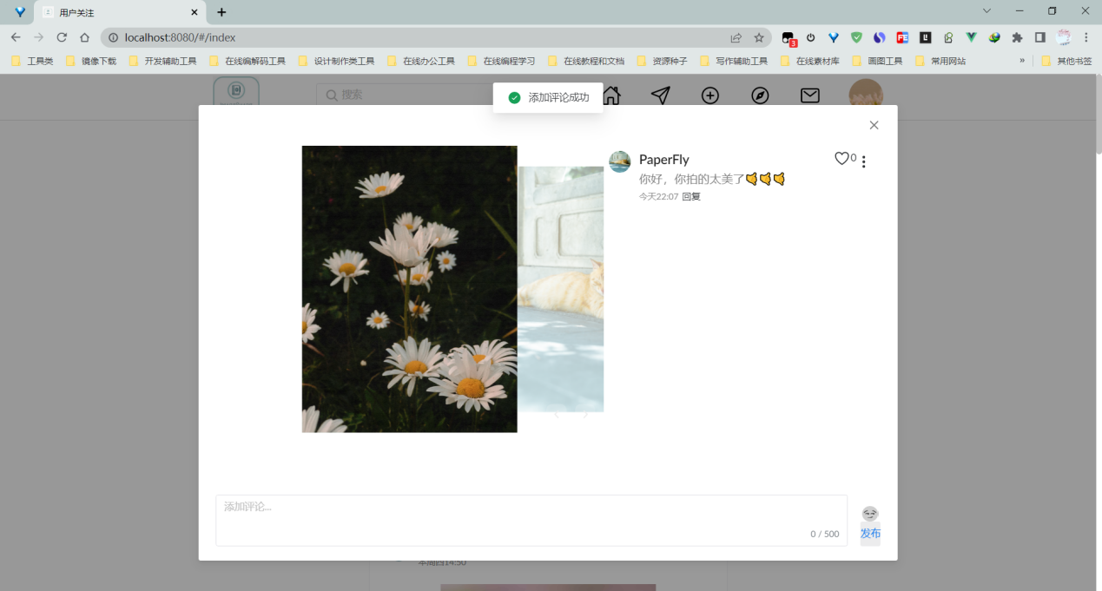

图4-16图片评论

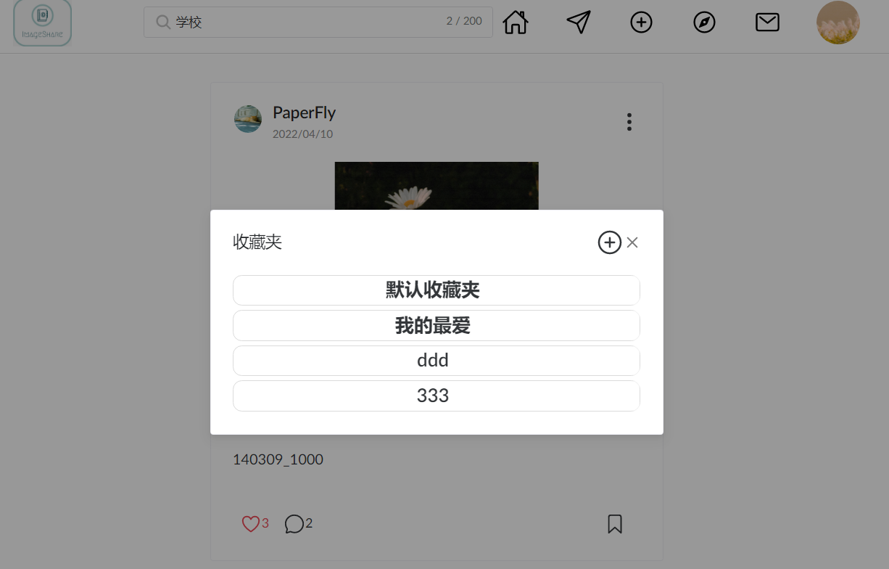

图4-17图片收藏

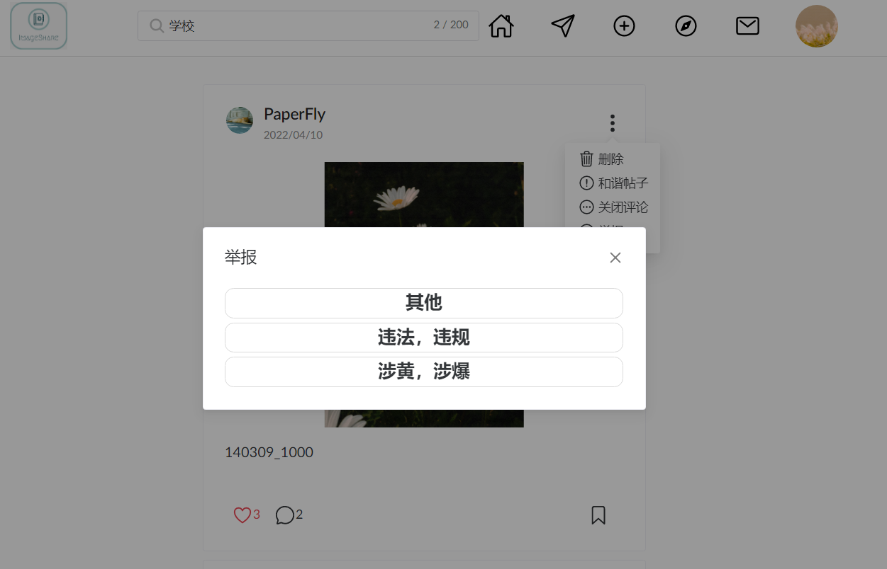

图4-18图片举报

4.2.6 用户与用户行为功能实现

用户与用户行为功能，主要实现用户与用户私信、关注、拉黑、举报等功能。

用户与用户私信、关注用户、取消关注、查看关注列表、拉黑、查看拉黑列表、取消拉黑、举报运行效果图如图4-19、4-20、4-21、4-22、4-23、4-24、4-25、4-26所示。

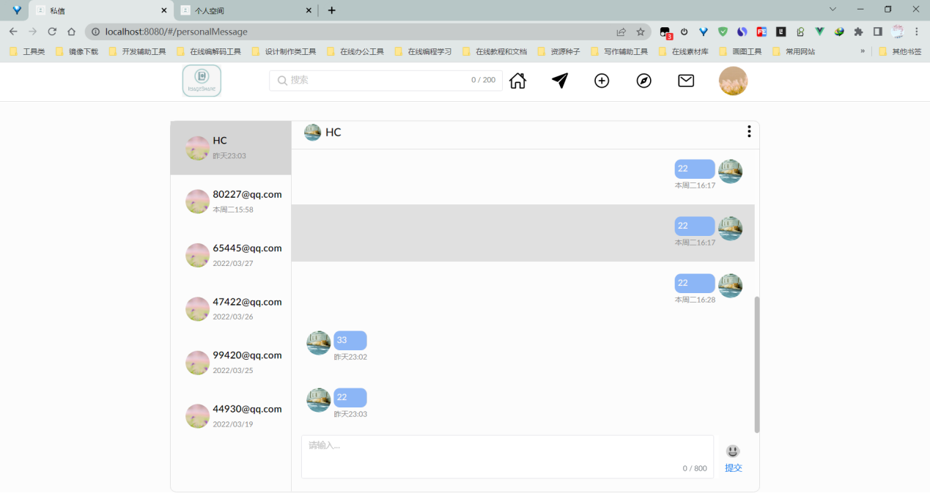

图4-19用户私信

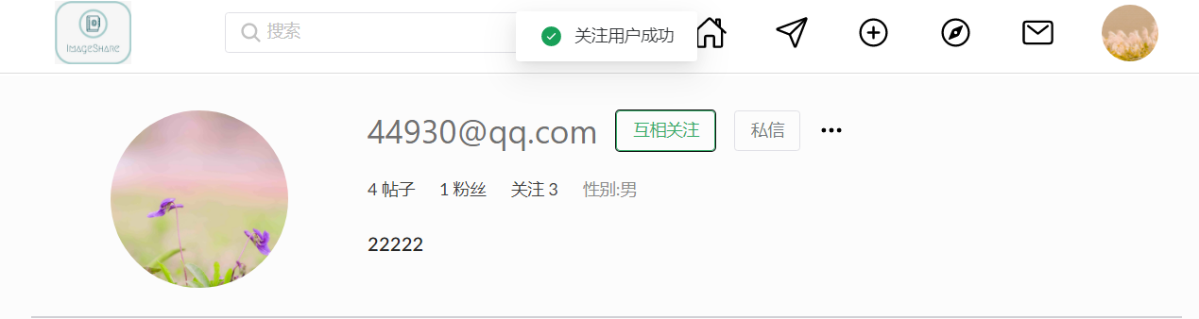

图4-20关注用户



图4-21取消关注用户

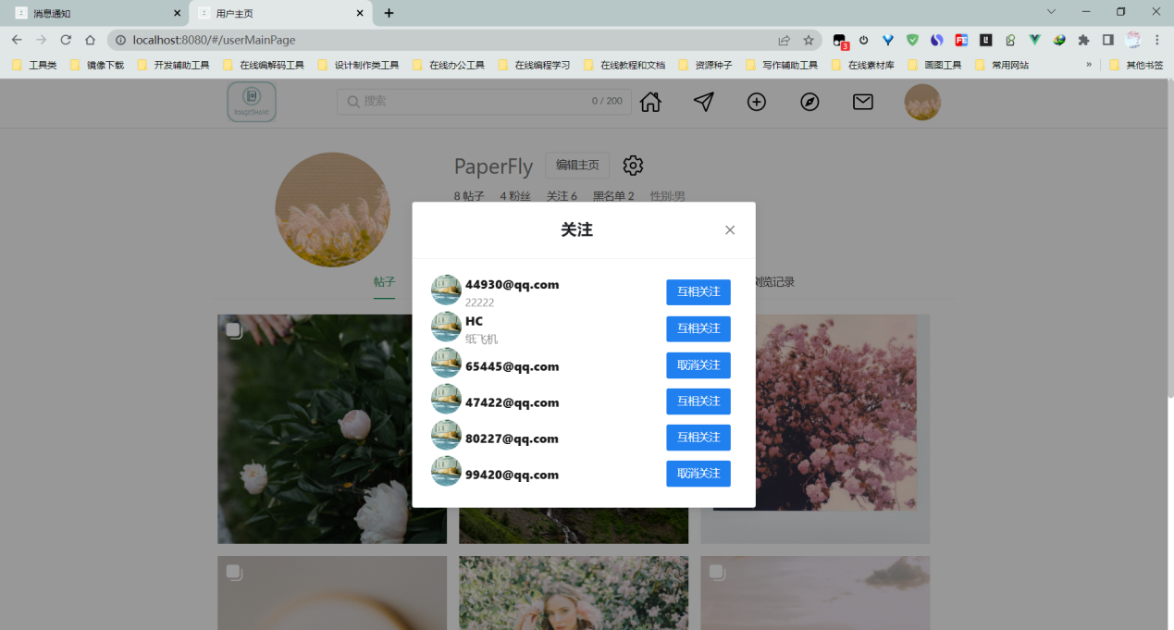

图4-22查看关注列表

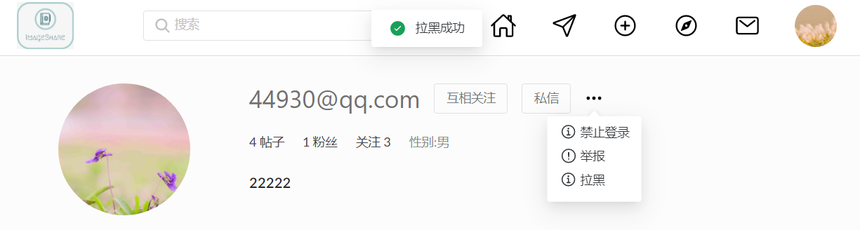

图4-23拉黑用户

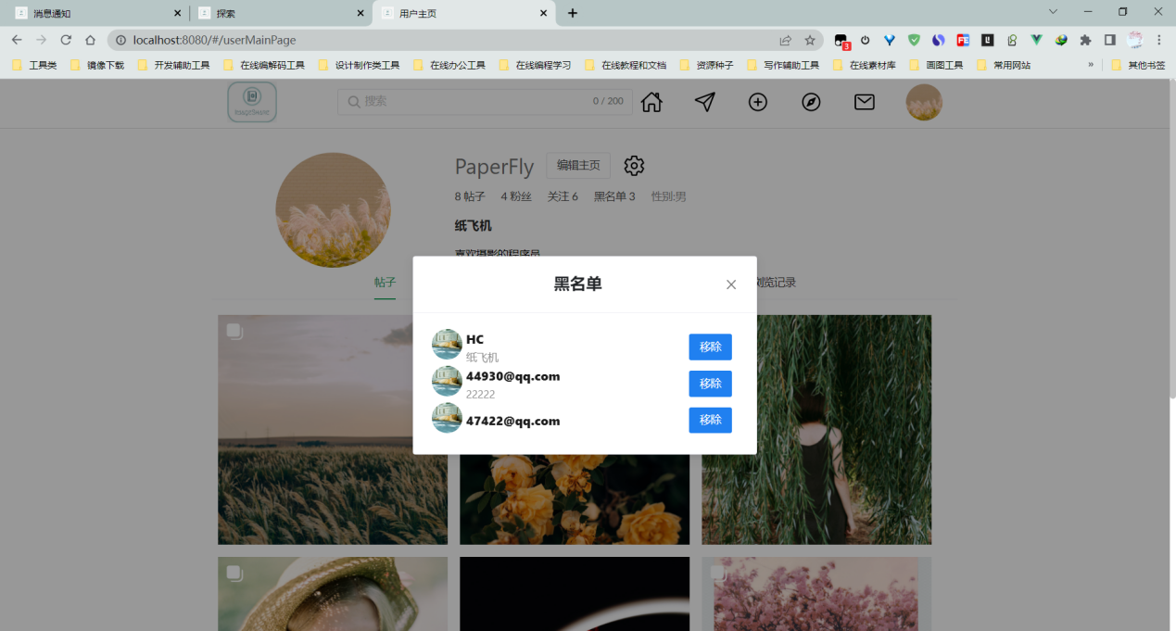

图4-24查看拉黑用户列表

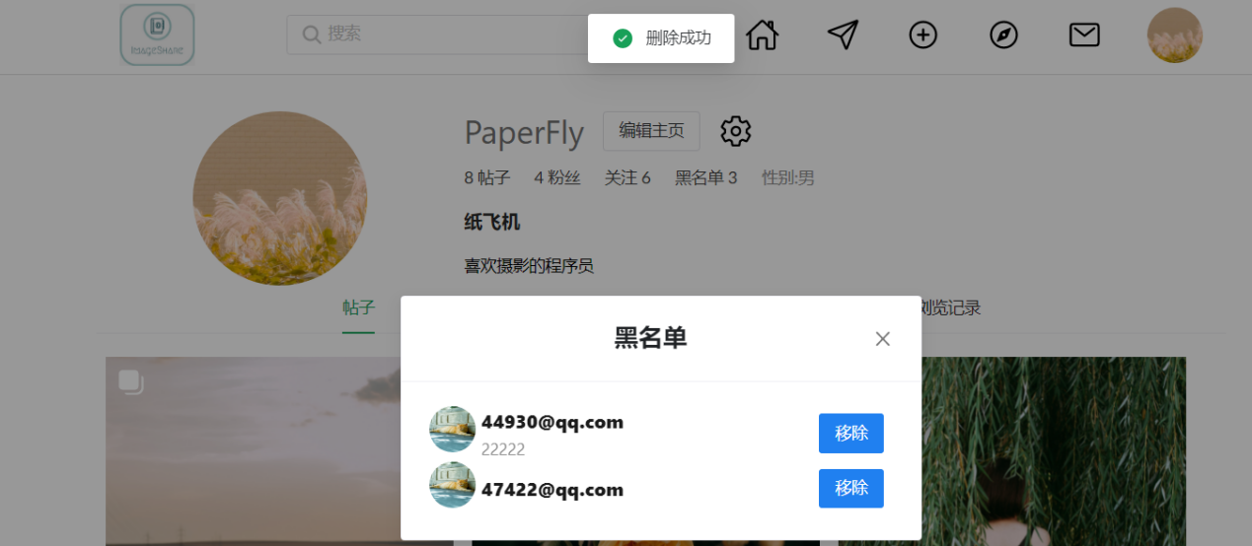

图4-25取消拉黑

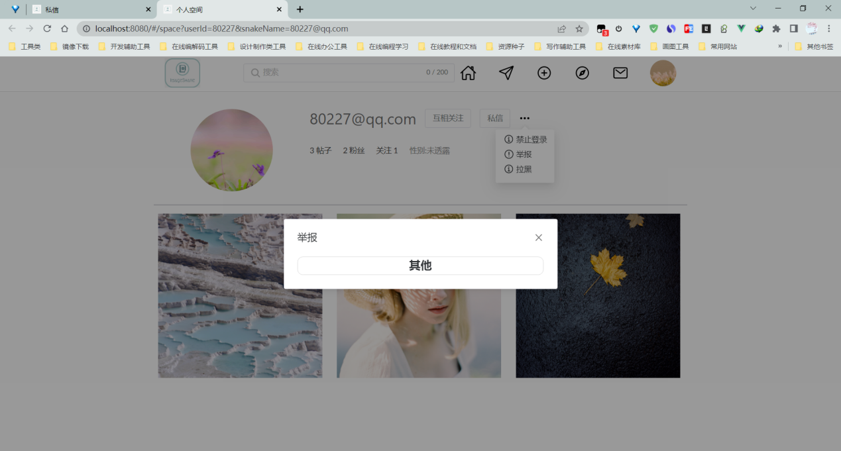

图4-26举报用户

4.2.7 消息通知功能实现

消息通知功能，主要实现用户收到的点赞、评论、私信、系统消息等通知功能。用户可以自定义配置消息通知接收状态。消息通知程序流程图如图4-27所示。

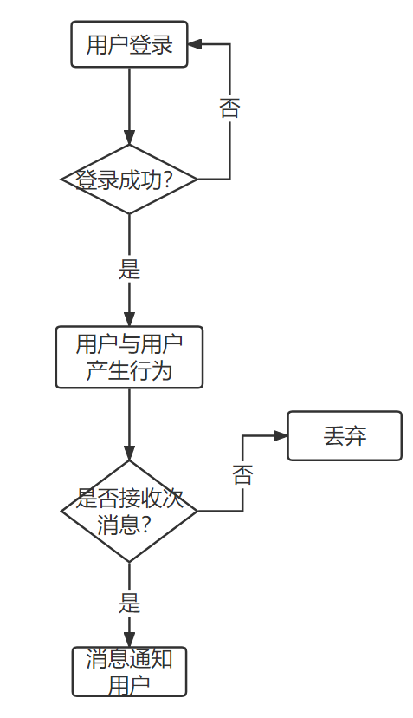

图4-27消息通知程序流程图

用户修改消息配置、查看消息通知、删除消息通知如图4-28、4-29、4-30所示。

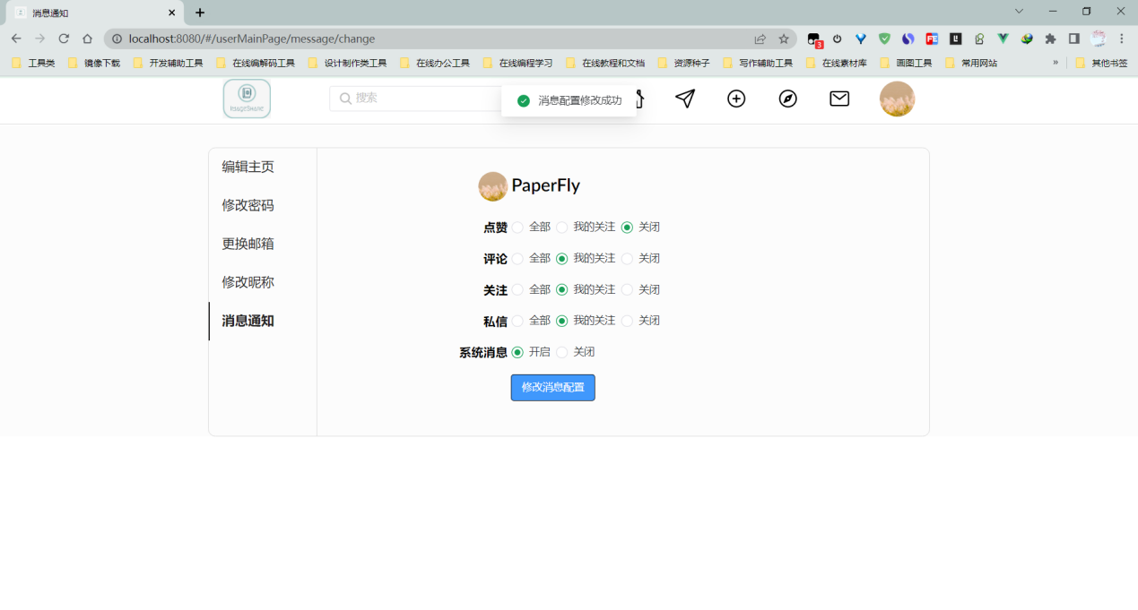

图4-28修改消息配置

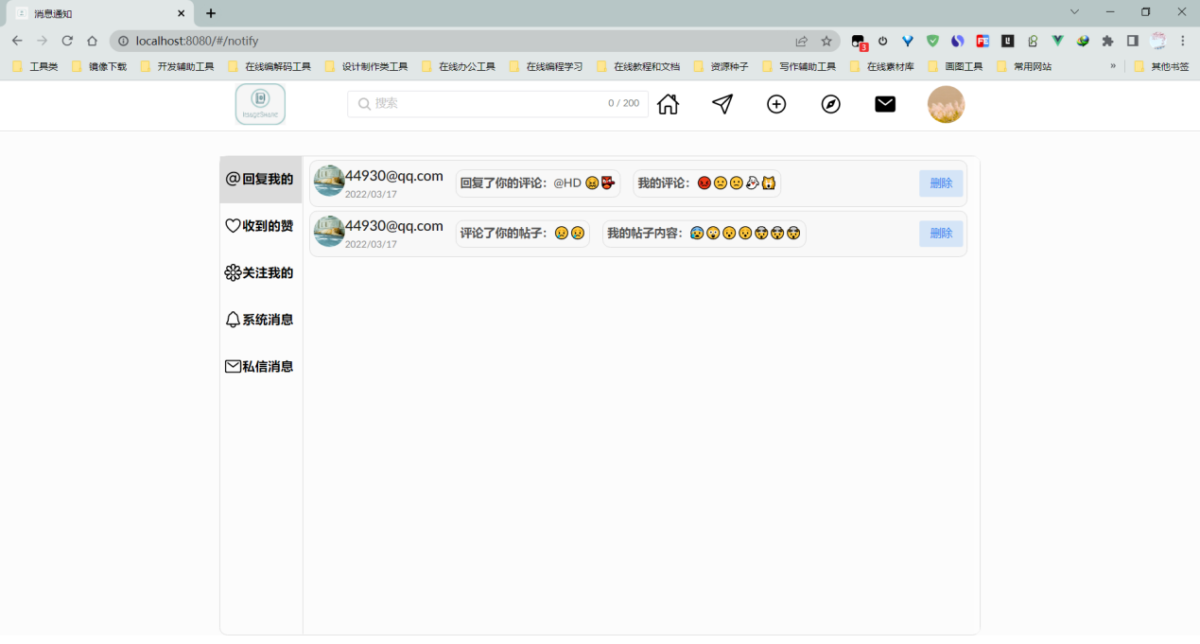

图4-29查看消息通知

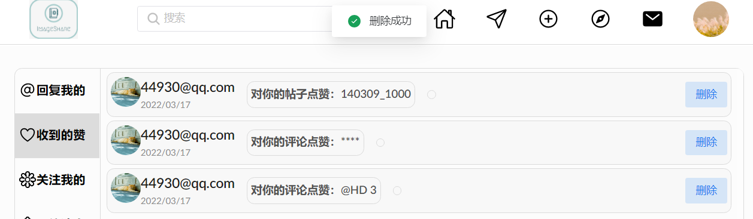

图4-30删除消息

4.2.8 用户账号信息功能实现

用户账号信息功能，主要实现查看用户信息、修改用户信息等功能。

查看个人信息、修改个人信息如图4-31、4-32所示。

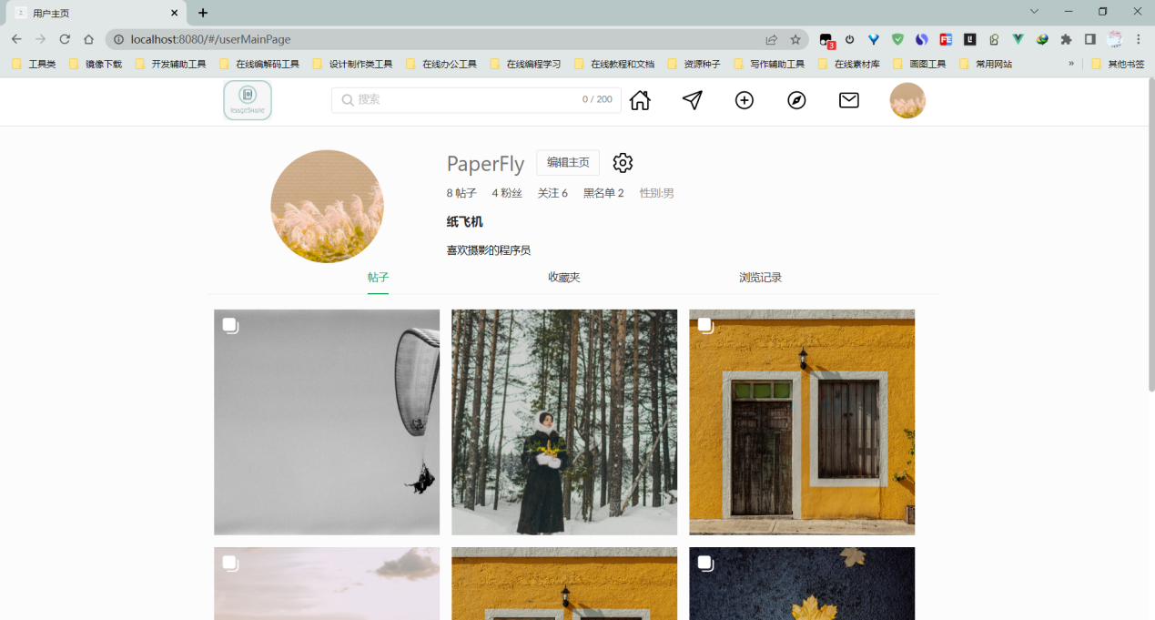

图4-31查看个人信息

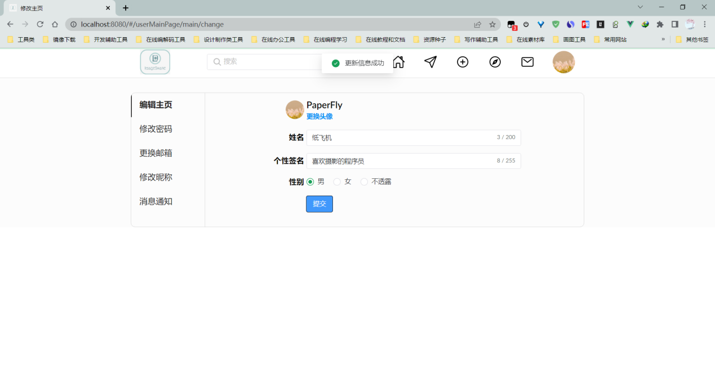

图4-32修改个人信息

4.2.9 图片帖子管理功能实现

图片帖子管理功能，主要实现了查看帖子、处理帖子、根据条件查询帖子等功能。图片帖子管理功能的实现，主要采用SpringBoot技术框架，通过设置统一数据表格接口查询规范，来减少代码编写量。例如排序功能：假如当前数据表格有10个字段，如果数据表格中每一个字段都需要排序，按照通常的写法要写10个接口才能完成，但如果设置接口查询规范，只需要前端传入需要排序的字段，后端就可以动态进行排序查询，这样一来使得数据表格查询变的“轻松多”。

图片帖子管理功能时序图如图4-33所示。

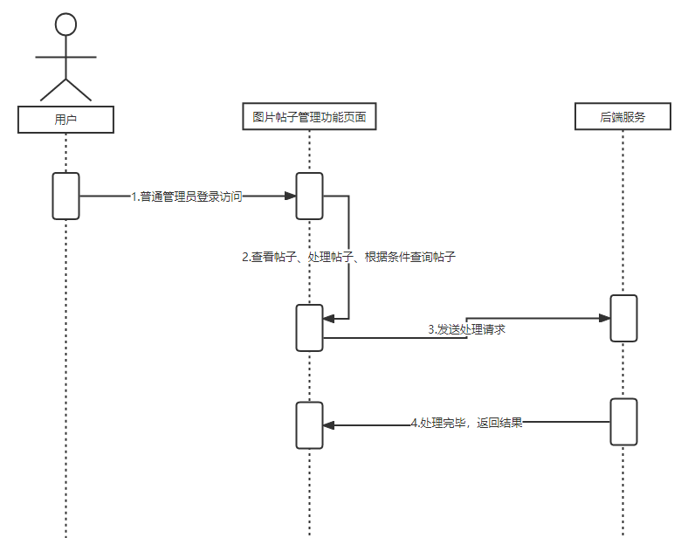

图4-33图片帖子管理功能时序图

查看帖子界面、处理帖子界面、根据条件查询帖子界面如图4-34、4-35、4-36所示。

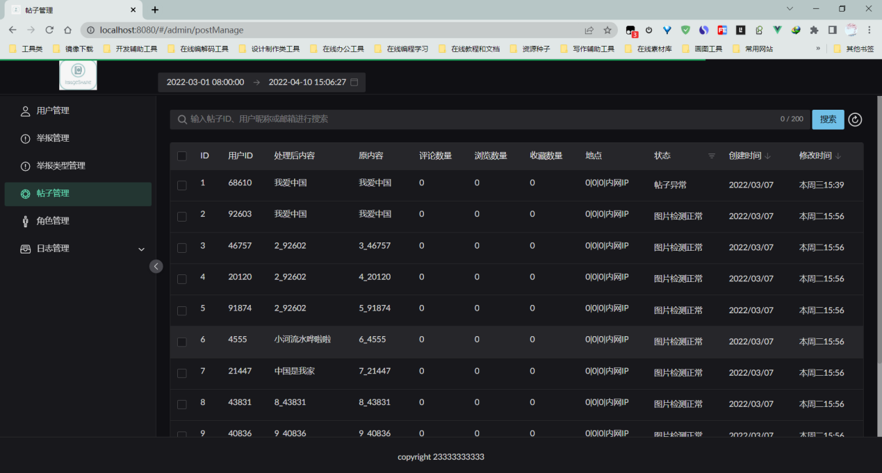

图4-34查看帖子界面图

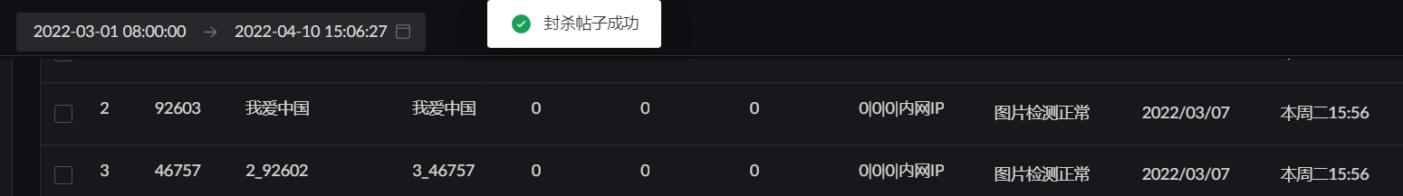

图4-35处理帖子界面图

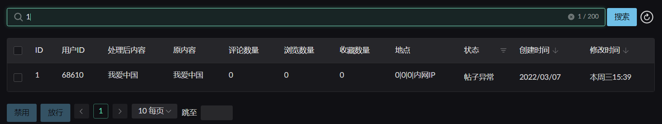

图4-36根据条件查询帖子界面图

4.2.10 日志管理功能实现

管理员在日志管理界面，可以查看日志、根据调价查询日志、删除日志等操作，日志管理功能逻辑实现与4.2.9 图片帖子管理功能实现类似。

查看日志界面、根据条件查询日志界面、删除日志界面如图4-37、 4-38、 4-39所示。

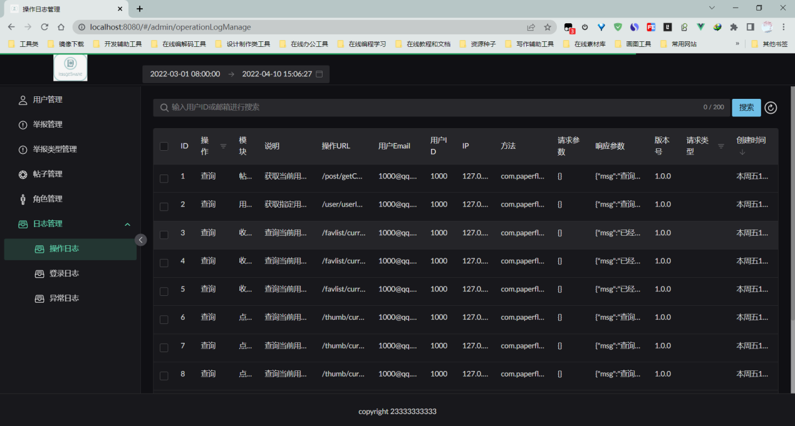

图4-37查看日志界面图

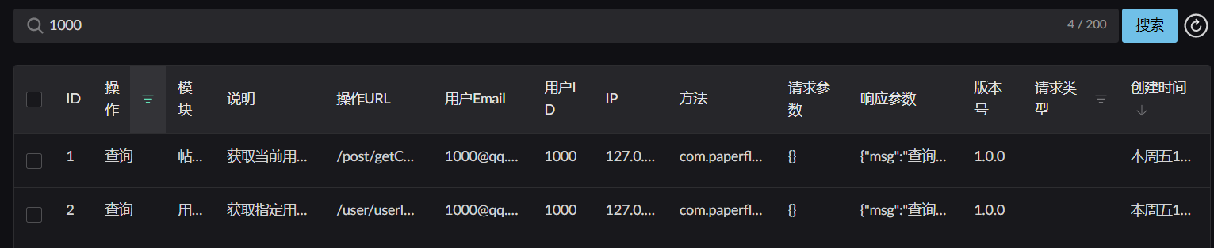

图4-38根据条件查询日志界面图

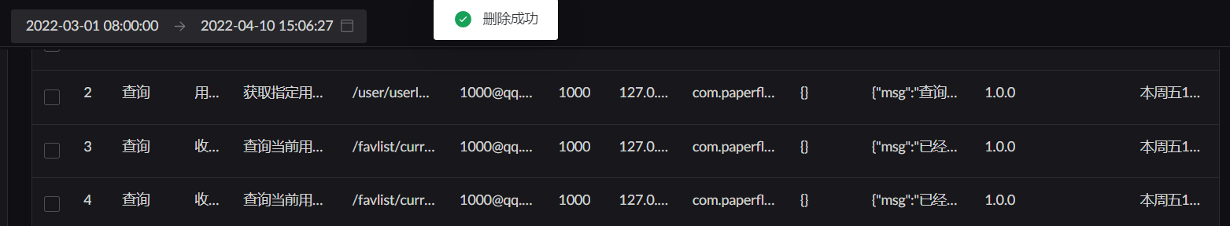

图4-39删除日志界面图

4.2.11 用户管理功能实现

管理员在用户管理界面可以查看用户、根据条件查询 、处理用户等操作，用户管理功能逻辑实现与4.2.9 图片帖子管理功能实现类似。

查看用户界面、根据条件查询用户界面 、处理用户界面如图4-40、4-41、4-42所示。

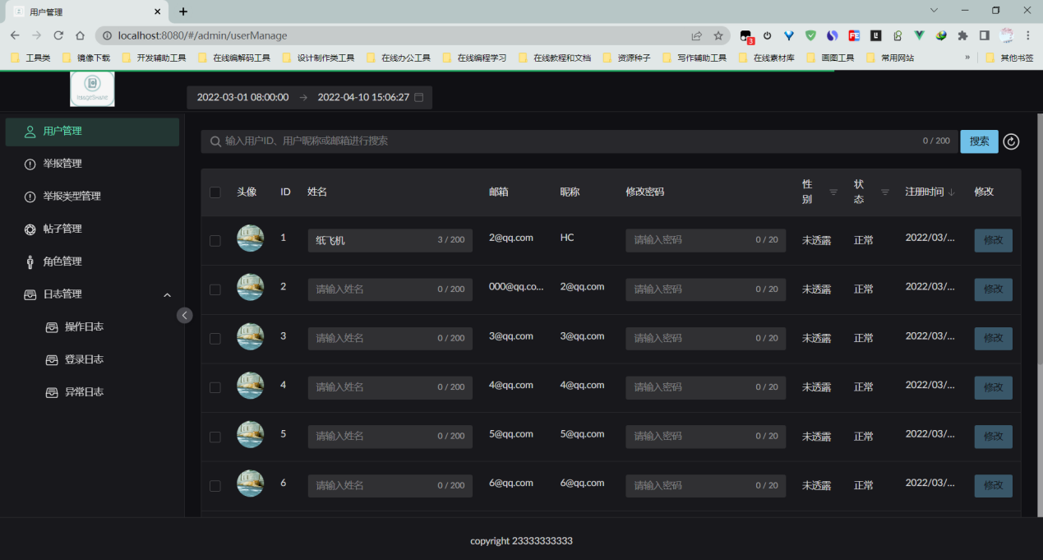

图4-40查看用户界面图

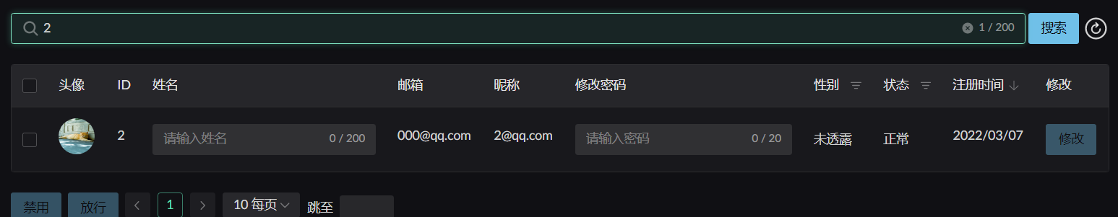

图4-41根据条件查询用户界面图

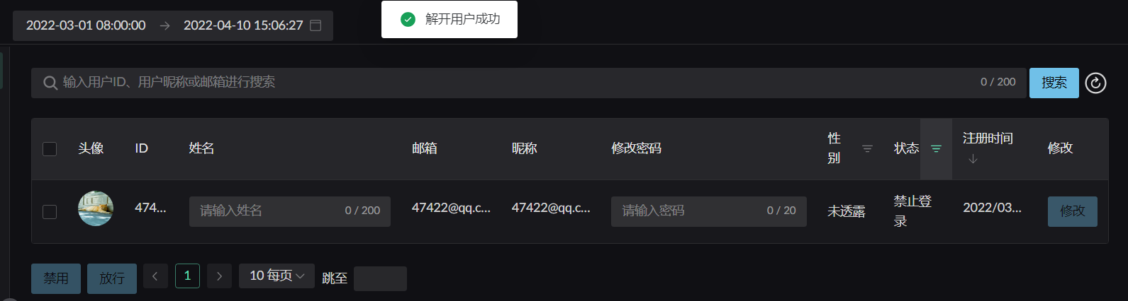

图4-42处理用户界面图

4.2.12 举报管理功能实现

管理员可以在举报管理与举报类型管理界面，新增举报类型、删除举报类型、查看举报、根据条件查询举报、处理举报等操作，举报管理功能逻辑实现与4.2.9 图片帖子管理功能实现类似。

查看举报界面、根据条件查询举报界面、处理举报界面、新增举报类型界面、删除举报类型界面如图4-43、4-44、4-45、4-46、4-47所示。

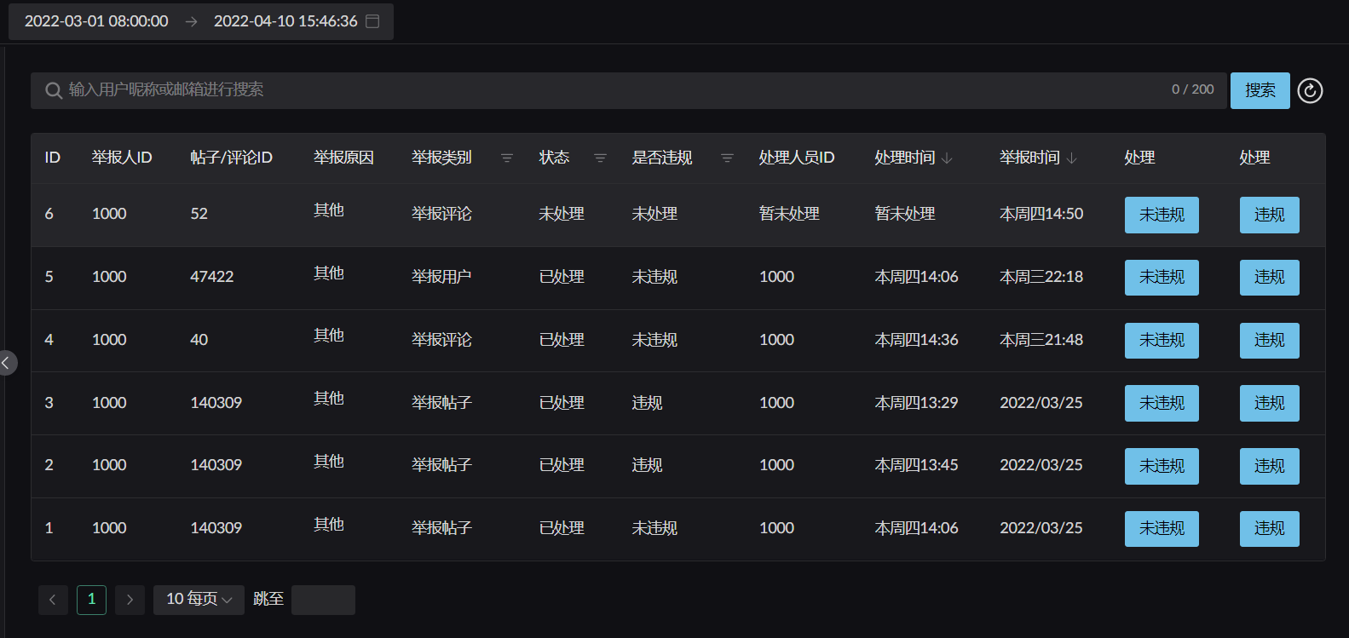

图4-43查看举报界面图

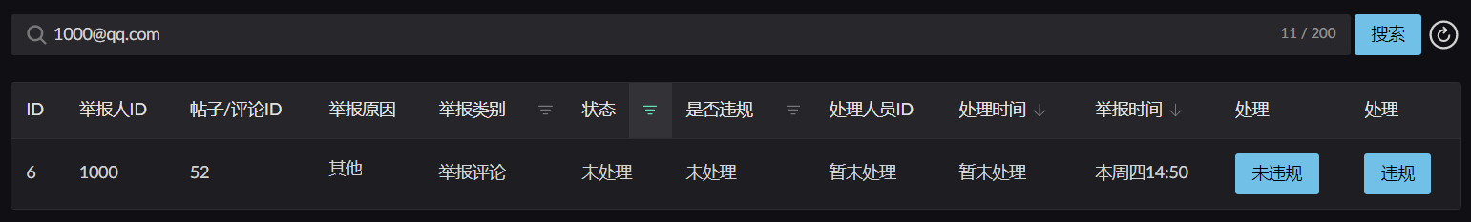

图4-44根据条件查询举报界面图

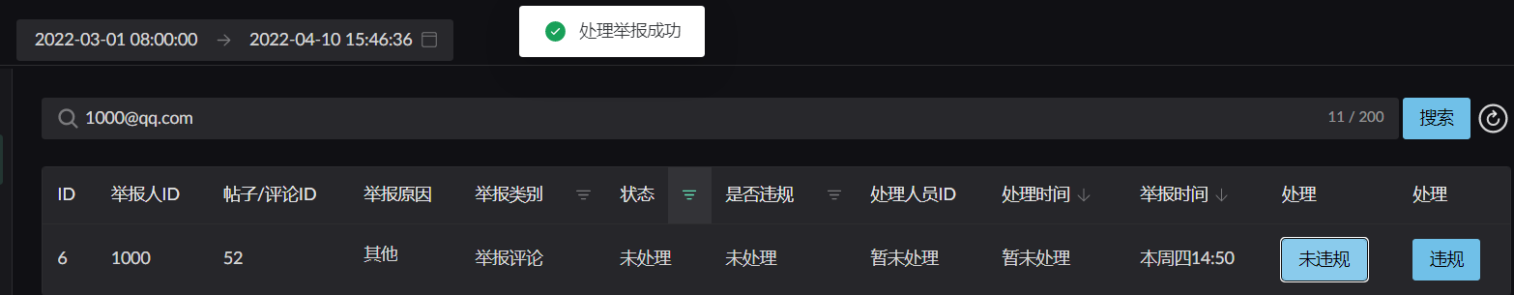

图4-45处理举报界面图

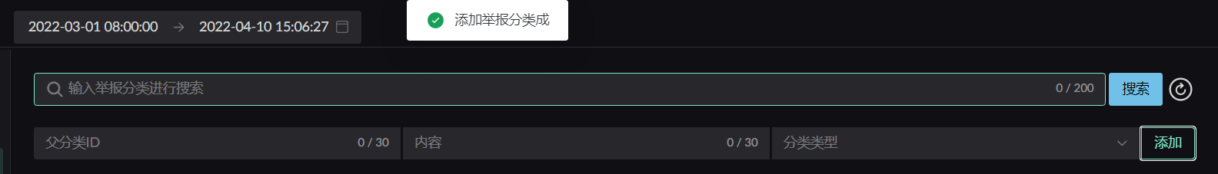

图4-46新增举报类型界面



图4-47删除举报类型界面

4.2.13 角色管理功能实现

超级管理员可以在角色管理界面，设置用户角色，角色管理功能逻辑实现与4.2.9 图片帖子管理功能实现类似。

设置用户角色界面如图4-48所示。

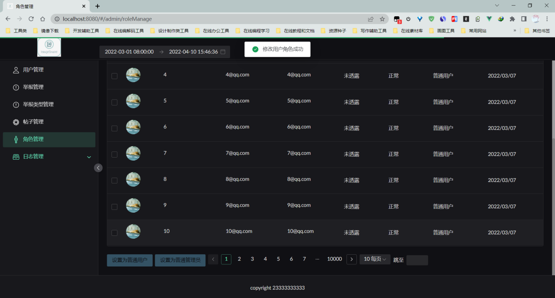

图4-48设置用户角色界面图

5.系统测试

系统测试主要为了提前检测系统存在的问题，通过设计不同的测试用例进行测试，能反馈出系统真实存在的漏洞，保障系统正式生产环境安全稳定运行[27]。

5.1 系统测试环境与工具

浏览器：Chrome 99.0.4844.51

数据库：MySQL 8.0.27

数据缓存：Redis 4.0.8

消息队列：Kafka 2.7.2

数据搜索：Elasticsearch 7.17.1

服务器系统：Centos 7

运行软件：IntelliJ IDEA 2021.2.2

运行框架：前端Vue3+Naïve-UI,后端SpringBoot,数据分析Spark

桌面系统：Windows10

桌面系统内存：16GB

桌面系统固态内存：118GB

桌面系统CPU：Intel i7-8750H

5.2 系统部分功能测试

1、系统用户登录、注册功能测试，如表5-1、5-2所示。

表5-1登录功能测试

|  |  |  |  |
| --- | --- | --- | --- |
| 测试编号：001；测试功能：用户登录；使用账号：1000@qq.com | | | |
| 序号 | 步骤 | 参数 | 结果 |
| 1 | 不输入数据，点击登录 |  | 显示用户邮箱、密码、图片验证码不合规 |
| 2 | 输入不合规的账户 | Email：1000com  Password：123456  ImgCode：OOR9 | 显示邮箱不合法 |
| 3 | 输入不存在的账户 | Email:OOO@o.com  Password:123456  ImgCode:OOR9 | 提示没有此用户 |
| 4 | 输入正确的账号与密码 | Email:1000@qq.com  Password:123456  ImgCode:OOR9 | 登录系统成功 |

表5-2注册功能测试

|  |  |  |  |
| --- | --- | --- | --- |
| 测试编号：002；测试功能：用户注册；使用账号：1430978392@qq.com | | | |
| 序号 | 步骤 | 参数 | 结果 |
| 1 | 不输入数据，点击注册 |  | 显示需要输入邮箱、昵称、密码、邮箱验证码 |
| 2 | 输入已经注册过的邮箱 | Email:paperfly0717@gmail.com  SnakeName:PaperFly  Passwors:123456  EmailCode:DD78 | 注册失败，提示邮箱已被注册 |
| 3 | 输入正确的数据 | Email:1430978392@qq.com  SnakeName:PaperFly777  Password:123456  EmailCode:DFO9 | 提示账号注册成功 |

2.用户图片分享功能测试，如表5-3所示。

表5-3图片分享功能测试

|  |  |  |  |
| --- | --- | --- | --- |
| 测试编号：003；测试功能：图片分享；使用账号：1000@qq.com | | | |
| 序号 | 步骤 | 参数 | 结果 |
| 1 | 访问图片分享页面 |  | 系统前端跳转到图片分享主页面 |
| 2 | 选择含有不是图片的文件 |  | 提示错误：当选中含有不是jpg.jpeg,png图片 |
| 3 | 选择10张图片 |  | 提示错误：最多只能选择9张图片 |
| 4 | 选择图片并进行编辑 |  | 编辑过后的图片可以立即生效 |
| 5 | 分享所选择的图片 | 图片分享信息 | 图片分享，回到系统主页面，可以看到刚刚分享的图片 |

5.3 数据推荐分析测试

本文的数据推荐测试分析，使用Movielens数据集对数据推荐系统进行测试，并评估了测试结果与实现分析。本测试旨在找到最佳的均方根误差 (RMSE)与时间消耗。均方根误差 (RMSE)是对推荐效果的最好验证，RMSE数值越小，推荐效果越好[28]。数据推荐分析测试分为两部分：第一部分描述数据集，第二部分测试并分析结果。

1、数据集描述

Movielens数据集是由明尼苏达大学社会计算研究中心网站提供的真人使用产生的数据集合。本文测试数据主要使用其中一个数据集合rating.csv文件,包含了162541用户对 59047部电影的 25000095 个评分数据（数据描述见表5-4所示）。

表5-4 数据描述

|  |  |  |  |  |
| --- | --- | --- | --- | --- |
| 描述 | User ID | Movie ID | Rating | Timestamp |
| 总数 | 25000095 | 25000095 | 25000095 | 25000095 |
| 平均值 | 81189.2812 | 21387.9819 | 3.5339 | 1215601443.1000 |
| 最小值 | 1 | 1 | 0.5 | 789652009 |
| 最大值 | 162541 | 209171 | 5.0 | 1574327703 |

2、测试并分析结果

本文将Movielens数据集，分为两类——训练集、测试集分别占比70%、30%，即70%的数据用户训练模型，30%的数据用于测试。考虑到数据分析准确度与时间消耗，本文对于测试的结果，采用均方根误差 (RMSE)与时间消耗两个指标进行评估。

最终数据测试结果如表5-5所示(表格部分参数注释：LF：潜在因子、Reg：正则化参数、Rmse：均方根误差、Iter：最大迭代次数)。

表5-5数据测试结果

|  |  |  |  |  |  |
| --- | --- | --- | --- | --- | --- |
| Iter：05 | | | | | |
| LF | 开始时间 | 结束时间 | 总耗时（秒） | Reg | Rmse |
| 06 | 18:30:09 | 18:32:06 | 117 | 0.05 | 0.8335 |
| 18:15:27 | 18:17:31 | 124 | 0.1 | 0.8351 |
| 18:34:34 | 18:36:09 | 95 | 0.2 | 0.8609 |
| 18:36:41 | 18:38:05 | 84 | 0.4 | 0.9309 |
| 18:39:03 | 18:40:12 | 69 | 0.8 | 1.1840 |
| 08 | 18:42:15 | 18:43:32 | 77 | 0.05 | 0.8279 |
| 18:44:22 | 18:45:27 | 65 | 0.1 | 0.8278 |
| 18:46:02 | 18:46:59 | 57 | 0.2 | 0.8569 |
| 18:47:21 | 18:48:23 | 62 | 0.4 | 0.9331 |
| 18:48:50 | 18:49:53 | 63 | 0.8 | 1.1828 |
| 10 | 18:51:00 | 18:52:23 | 83 | 0.05 | 0.8214 |
| 18:53:38 | 18:54:52 | 74 | 0.1 | 0.8300 |
| 18:55:33 | 18:56:43 | 70 | 0.2 | 0.8547 |
| 18:57:38 | 18:59:03 | 85 | 0.4 | 0.9327 |
| 18:59:48 | 19:01:05 | 77 | 0.8 | 1.1822 |
| 12 | 19:01:47 | 19:03:06 | 79 | 0.05 | 0.8232 |
| 19:03:51 | 19:05:12 | 81 | 0.1 | 0.8336 |
| 19:05:48 | 19:07:01 | 73 | 0.2 | 0.8598 |
| 19:07:28 | 19:08:43 | 75 | 0.4 | 0.9312 |
| 19:09:40 | 19:11:13 | 93 | 0.8 | 1.1842 |

根据表5-5测试数据结果，绘制出了正则化迭代参数、潜在因子与RMSE 参数值关系图表；正则化迭代参数、潜在因子与时间消耗关系图表，如图5-1、5-2所示。通过观察图表，可以得出本实验结论，随着正则化迭代参数（Reg）的数值增加，RMSE 参数值、时间消耗在逐步减小。当正则化迭代参数（Reg）=0.2，LF（潜在因子）=8的时候，RMSE 参数值与时间消耗最佳。

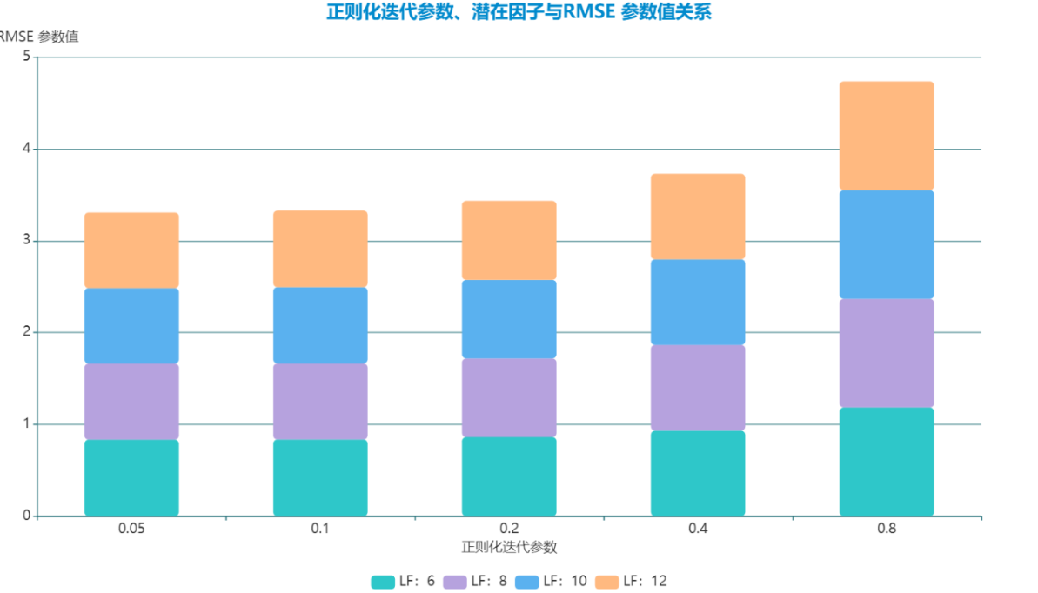

图5-1正则化迭代参数、潜在因子与RMSE 参数值关系图

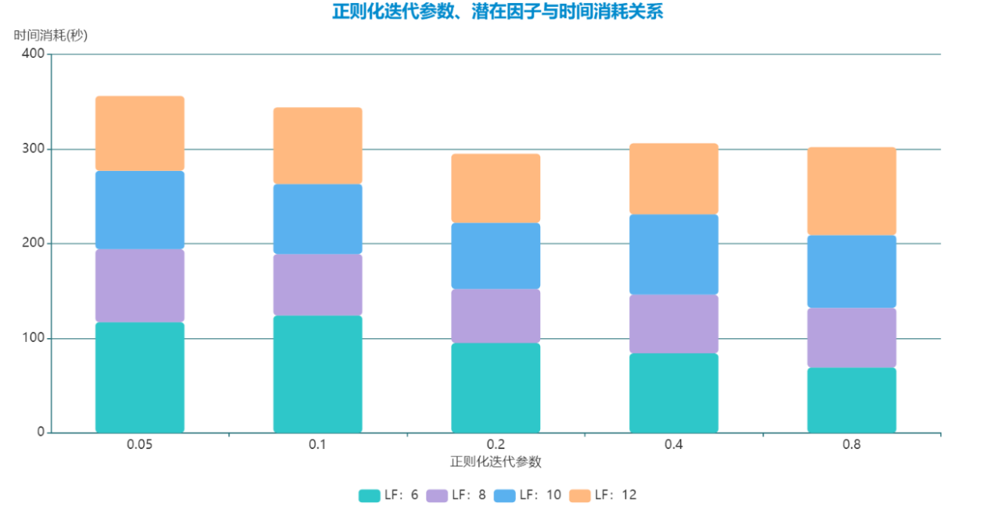

图5-2 正则化迭代参数、潜在因子与时间消耗关系图

对于最佳参数：正则化迭代次数（Reg）=0.2，LF（潜在因子）=8 ，在本次测试结果中，得到了7493891个数据预测结果。由于数据量大，查看有限，本文提供了前20个预测数据，如表5-6所示。

表5-6 7493891个数据预测前20预测

|  |  |  |  |
| --- | --- | --- | --- |
| User ID | Movie ID | Rating | Prediction |
| 12 | 2 | 2.0 | 2.8405485 |
| 12 | 16 | 5.0 | 3.5256371 |
| 12 | 20 | 1.0 | 2.447765 |
| 12 | 22 | 3.0 | 2.9725027 |
| 12 | 25 | 3.0 | 3.438471 |
| 12 | 27 | 2.0 | 2.928901 |
| 12 | 68 | 3.0 | 3.1528575 |
| 12 | 97 | 4.0 | 3.7611032 |
| 12 | 101 | 4.0 | 3.508885 |
| 12 | 160 | 2.0 | 2.1791303 |
| 12 | 176 | 5.0 | 3.5605128 |
| 12 | 235 | 4.0 | 3.431083 |
| 12 | 238 | 3.0 | 2.6783314 |
| 12 | 249 | 4.0 | 3.361641 |
| 12 | 253 | 3.5 | 3.1753805 |
| 12 | 256 | 1.5 | 2.3174636 |
| 12 | 257 | 3.0 | 2.9464452 |
| 12 | 260 | 5.0 | 3.7131405 |
| 12 | 265 | 4.0 | 3.5879354 |
| 12 | 268 | 4.0 | 3.0856793 |

6.总结与展望

6.1 总结

本文通过课题研究应用现状与背景调查，阐述了开发基于数据分析的图片分享系统的必要性。并且分析了系统开发所存在的问题，根据这些问题，设计并开发了基于数据分析的图片分享系统。具体研究内容如下：

（1）在技术选型上，数据分析采用市场目前主流的Spark计算框架，Spark的基于内存计算模型，保证了数据的计算可靠性。在系统业务方面，采用前后端分离的模式，保证了系统的可维护、可拓展性。其中后端使用SprinBoot进行开发，前端使用Vue+Naïve-UI构建前端单页面应用。

（2）在技术架构上，通过第三章的系统分析与设计，确定了系统的架构模式，将系统划分为视图层、控制层、业务层、基础服务层、资源层共五层。系统开发使用前后端分离模式，前端通过Axios与后端进行数据交互。

（3）在业务功能方面，将系统划分为前台与后台俩大系统功能模块。前台系统模块主要包括系统登录注册校验模块、图片分享模块、图片数据搜索模块、数据推荐模块、用户与图片行为模块、用户与用户行为模块、消息通知模块、用户账号信息模块、用户举报模块等，后台系统功能模块主要包括图片帖子管理模块、举报管理模块、系统日志管理模块、系统用户管理模块、系统用户角色管理模块。

（4）在数据库设计方面，分析基于数据分析的图片分享系统所需要的功能与操作流程，通过processon.com绘制出数据实体联系图，设计出20张表，并对每张表的属性进行了详细的分析。

（5）在数据分析方面，通过调阅文档研究发现，传统的Hadoop MapReuce面对越来越多的海量数据，表现出了执行速度慢、过于底层化、无法胜任实时、快速计算的需求等缺陷。出生于AMPLab的Spark在继承MapReduce的优点，并对MapReduce的缺点进行改进，使其变的更加灵活且计算效率大大提高。因此本文采用了Spark替代Hadoop MapReduce，对数据分析提供计算服务。

（6）最后，在系统测试方面，通过编写不同测试用例，及时发现系统漏洞保证系统生产线的稳定运行。对数据推荐分析与测试，得出了最佳的推荐参数，保证推荐数据的准确性。

6.2 对未来展望

基于数据分析的图片分享系统，主要是为了解决90、00后这一代生于社会经济快速发展的年代，他们普遍都喜欢“生活”在虚拟世界中，为了解决他们对身边所发生趣事的分享欲，因此开发了基于数据分析的图片分享系统。

本系统目前还是有着比较多的待开发功能与技术缺陷：1）开发转发分享图片帖子、后台数据可视化等；2）目前只适配了PC端页面，后续可以再开发移动端；3）推荐系统的运行稳定与优化、前端UI交互体验优化等；4）由于自己所处的水平阶段有限，上述问题将成为本人未来继续探索思考的道路。

# 参考文献

[1]宋霞.分享的快乐[J].华夏教师,2019(12):85

[2]胡必波,彭平,李散散.Hadoop MapReduce与Spark 的Shuffle过程原理[J].信息技术与信息化,2021(05):63-66

[3]马升强. 基于阿里云OSS的教育资源管理平台的设计与开发[D].南京师范大学,2017

[4]陆地,储蓄蓄,陶静联,梁海斌.基于阿里云OSS的传统文件中心改造[J].有线电视技术,2019(06):99-101

[5]季婧雅, 周海仪. 对移动互联网时代新型社交网络特征的研究——以 Instagram 为例[J]. 新闻传播, 2012 (8): 147-148

[6]图虫社区.百度百科[EB/OL].https://baike.baidu.com/item/%E5%9B%BE%E8%99%AB/54232921

[7]小红书.维基百科[EB/OL].https://zh.wikipedia.org/wiki/%E5%B0%8F%E7%BA%A2%E4%B9%A6

[8]微信朋友圈.维基百科[EB/OL].https://zh.wikipedia.org/wiki/%E5%BE%AE%E4%BF%A1%E6%9C%8B%E5%8F%8B%E5%9C%88

[9]金昊旻. 基于云计算的互联网图片分享网站的设计与实现[D]. 电子科技大学, 2013

[10]周川,王旭东.软件开发工程中的伦理问题及对策探究[J].科技创新与应用,2018(28):132-133

[11]蒋睿. MySQL数据库安全研究[J]. 电脑知识与技术,2020,16(9):3-4,21

[12]MSSQL123. MySQL中的重做日志（redo log），回滚日志（undo log），以及二进制日志（binlog）的简单总结[EB/OL]. https://www.cnblogs.com/wy123/p/8365234.html,2018-01-28

[13]Redis.维基百科[EB/OL].https://zh.wikipedia.org/wiki/Redis

[14]Redis.Redis FAQ[EB/OL].https://redis.io/docs/getting-started/faq/

[15]梁莹. 基于Spring Boot的教师企业实践管理系统的设计与实现[D].广西大学,2021

[16]MyBatis-Plus.MyBatis-Plus简介[EB/OL].https://baomidou.com/pages/24112f/

[17]MyBatis.MyBatis简介[EB/OL].https://mybatis.org/mybatis-3/zh/index.html

[18]曹明昊. 基于SpringBoot和Vue框架的邯郸市现代农业园区信息管理系统的研发[D].河北工程大学,2021

[19]Kafka.维基百科[EB/OL].https://zh.wikipedia.org/wiki/Kafka

[20]童莹,杨贞卓.Hadoop和Spark在Web系统推荐功能中的应用[J].现代信息科技,2020,4(19):87-89

[21]阮景. 基于Elasticsearch的影视检索系统设计与实现[D]. 湖北:中南财经政法大学,2019

[22]Canal.主页[EB/OL].https://github.com/alibaba/canal

[23]ToolGood.Words.主页[EB/OL].https://github.com/toolgood/ToolGood.Words

[24]ToastUI Image Editor.在vue中使用图片编辑插件ToastUI Image Editor[EB/OL].https://blog.csdn.net/wyk760629476/article/details/114689903,2021-03-16

[25]王士宾. 基于微服务的信息技术学习平台的设计与实现[D].西安电子科技大学,2021

[26]张卓南. 小型企业绩效考核系统设计与实现[D].武汉轻工大学,2021

[27]黄文益. 设备巡检信息管理系统设计与实现[D].广西大学,2021

[28] Awan M J, Khan R A, Nobanee H, et al. A Recommendation engine for predicting movie ratings using a big data approach[J]. Electronics, 2021, 10(10): 1215.

# 致 谢

写下这段话，我的大学四年生涯也就要结束了，回望四年大学时光，有快乐也有悲伤，但“他们”却是填充我大学四年的“食材”。虽然不舍大学时光，但总是要踏上社会，面向新的阶段。

在这里我要感谢我的父母，对我的二十多年养育之恩。感谢他们将我带到这样一个缤纷多彩的世界；感谢他们给我一个温暖快乐的家庭；感谢他们给了我物质与精神上的“粮食”。我还要感谢远在天堂的姥姥，感谢他曾经对我无微不至的照顾，希望姥姥能在天堂没有病痛的折磨，快快乐乐的活着。

在这里我还要感谢我的室友，陈积庆、雷阳、符传尧以及帮助过我的老师和同学们，感谢他们四年来给予我的关照与包容；感谢他们在我困难时候陪伴在我身边；感谢我的室友们让我感受到宿舍中家的味道。虽然毕业就各奔远方，但希望当我们迟暮之年时，还能一起开怀大笑。

最后，我还要特别感谢我的导师周老师，在我大学四年学习时间给予我的照顾与帮助。在最后的毕业设计阶段给我了很大的帮助，帮我解决了很多疑惑与问题，让我的大学划上了一个完美句号。